**快递物流系统**

**(Express Logistics System)**

**人机交互设计文档**



**学 院：南京大学软件学院**

**团 队：伪装者W小组**

**成 员：张词校 张家盛 王丽莉 魏彦淑**

**完成日期：2015年11月03日**

# 目录

目录

目录 2

更新历史 5

1. 引言 5

1.1 编制目的 5

1.2 参考资料 6

2.人机交互过程 6

2.1登录的人机交互设计 6

2.1.1导航设计 6

2.1.2界面设计 7

2.1.3界面原型化 8

2.2查询物流信息的人机交互设计 10

2.2.1导航设计 10

2.2.2界面设计 11

2.2.3界面原型化 12

2.3新建订单的人机交互设计 12

2.3.1导航设计 12

2.3.2界面设计 14

2.3.3界面原型化 14

2.4收件信息输入的人机交互设计 15

2.4.1导航设计 15

2.4.2界面设计 16

2.4.3界面原型化 17

2.5收费信息汇总的人机交互设计 17

2.5.1导航设计 17

2.5.2界面设计 18

2.5.3界面原型化 19

2.6派件的人机交互设计 20

2.6.1导航设计 20

2.6.2界面设计 21

2.6.3界面原型化 22

2.7快件接收的人机交互设计 22

2.7.1导航设计 22

2.7.2界面设计 23

2.7.3界面原型化 24

2.8收款汇总的人机交互设计 25

2.8.1导航设计 25

2.8.2界面设计 26

2.8.3界面原型化 27

2.9车辆装车管理的人机交互设计 28

2.9.1导航设计 28

2.9.2界面设计 29

2.9.3界面原型化 30

2.10车辆信息管理的人机交互设计 30

2.10.1导航设计 30

2.10.2界面设计 32

2.10.3界面原型化 33

2.11司机信息管理的人机交互设计 34

2.11.1导航设计 34

2.11.2界面设计 36

2.11.3界面原型化 36

2.12中转接收的人机交互设计 37

2.12.1导航设计 37

2.12.2界面设计 38

2.12.3界面原型化 39

2.13装车分配的人机交互设计 39

2.13.1导航设计 39

2.13.2界面设计 40

2.13.3界面原型化 41

2.14飞机信息管理的人机交互设计 41

2.14.1导航设计 41

2.14.2界面设计 43

2.14.3界面原型化 43

2.15火车信息管理的人机交互设计 44

2.15.1导航设计 44

2.15.2界面设计 45

2.15.3界面原型化 46

2.16汽车信息管理的人机交互设计 47

2.16.1导航设计 47

2.16.2界面设计 48

2.16.3界面原型化 49

2.17结算管理的人机交互设计 50

2.17.1导航设计 50

2.17.2界面设计 51

2.17.3界面原型化 53

2.18新建付款单的人机交互设计 54

2.18.1导航设计 54

2.18.2界面设计 55

2.18.3界面原型化 55

2.19新建成本收益表的人机交互设计 56

2.19.1导航设计 56

2.19.2界面设计 57

2.19.3界面原型化 58

2.20查看经营情况表的人机交互设计 58

2.20.1导航设计 58

2.20.2界面设计 60

2.20.3界面原型化 60

2.21期初建账的人机交互设计 61

2.21.1导航设计 61

2.21.2界面设计 63

2.21.3界面原型化 64

2.22账户管理的人机交互设计 65

2.22.1导航设计 65

2.22.2界面设计 66

2.22.3界面原型化 68

2.23库存信息初始化的人机交互过程 69

2.23.1导航设计 69

2.23.2界面设计 70

2.23.3界面原型化 70

2.24入库的人机交互过程 71

2.24.1导航设计 71

2.24.2界面设计 72

2.24.3界面原型化 73

2.25出库的人机交互过程 74

2.25.1导航设计 74

2.25.2界面设计 75

2.25.3界面原型化 76

2.26库存查看的人机交互过程 76

2.26.1导航设计 76

2.26.2界面设计 77

2.26.3界面原型化 78

2.27库存盘点的人机交互过程 79

2.27.1导航设计 79

2.27.2界面设计 79

2.27.3界面原型化 80

2.28人员管理的人机交互设计 81

2.28.1导航设计 81

2.28.2界面设计 82

2.28.3界面原型化 83

2.29机构管理的人机交互设计 83

2.29.1导航设计 83

2.29.2界面设计 85

2.29.3界面原型化 85

2.30单据审批的人机交互设计 86

2.30.1导航设计 86

2.30.2界面设计 87

2.30.3界面原型化 88

2.31查看成本收益表的人机交互设计 89

2.31.1导航设计 89

2.31.2界面设计 90

2.31.3界面原型化 91

2.32查看经营情况表的人机交互设计 91

2.32.1导航设计 91

2.32.2界面设计 92

2.32.3界面原型化 93

2.33基础数据设置的人机交互设计 94

2.33.1导航设计 94

2.33.2界面设计 95

2.33.3界面原型化 96

2.34用户管理的人机交互设计 97

2.34.1导航设计 97

2.34.2界面设计 98

2.34.3界面原型化 99

# 更新历史

|  |  |  |  |
| --- | --- | --- | --- |
| 修改人员 | 日期 | 变更原因 | 版本号 |
| 全体成员 | 2015.11.02 | 完成初稿 | V0.1 |
| 魏彦淑、王丽莉 | 2015.11.03 | 对初稿进行汇总完善 | V1.0 |

# 引言

## 1.1 编制目的

本报告完成对快递物流系统人机交互设计的详细设计，达到指导后续软件构造的目的，同时实现和测试人员及用户的沟通。

本报告面向开发人员、测试人员及最终用户而编写，是了解系统人机交互功能的导航。

## 参考资料

[Bin2012]骆斌，丁二玉，刘钦.软件工程与计算（卷二）——软件开发的技术基础.北京：机械工程出版社，2012.12;

快递物流系统用例文档、快递物流系统软件需求规格说明和快递物流系统体系结构设计文档。

# 2.人机交互过程

## 2.1登录的人机交互设计

### 2.1.1导航设计

登录的任务分为2个，一个是系统用户的登录功能，另一个是不需要登录，任何人都可以使用的物流查询功能。针对用户登录/查询任务，依据登录场景、查询场景和需求规格说明，可以设计下列独立界面或界面组件：

* 用户登录任务：进行用户登录导航的主要部分。
* 查询物流任务：进行查询物流导航的主要部分。
* ID和密码输入：用户登录界面中一个独立组件。
* 快递订单号输入：查询物流界面中的一个独立组件。
* 输入错误提示：独立界面。
* 登录成功提示：独立界面。
* 物流详细信息：独立界面。

基于上述独立界面或独立组件，可以建立登录/查询任务的导航-对话结构，如图1-1所示。

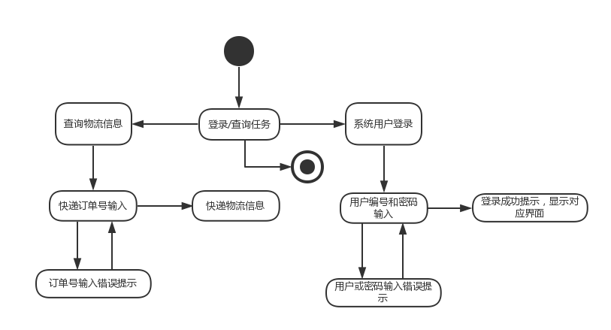

**图1-1 登录/查询任务的对话结构**

### 2.1.2界面设计

登录/查询任务的主界面设计如图1-2所示。这里略过了各个区域的细节。

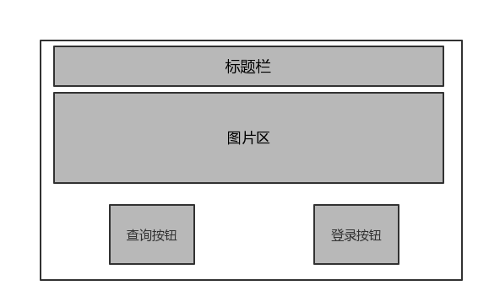

**图1-2 登录/查询任务的界面设计**

查询任务的主界面设计如图1-3所示。这里略过了各个区域的细节。

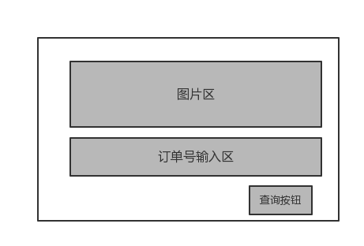

**图1-3 查询任务的界面设计**

登录任务的主界面设计如图1-4所示。这里略过了各个区域的细节。

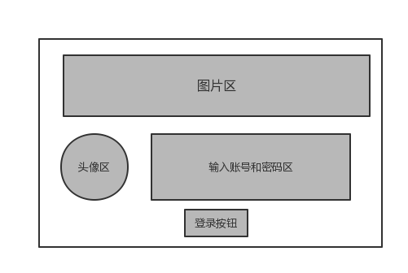

**图1-4 登录任务的界面设计**

### 2.1.3界面原型化

依据图1-2、1-3、1-4所示的设计方案，使用人机交互设计原型工具建立登录/查询界面原型如图1-5、1-6、1-7所示。

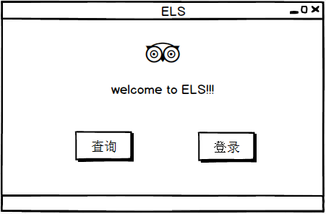

**图1-5 登录/查询任务的原型化界面**

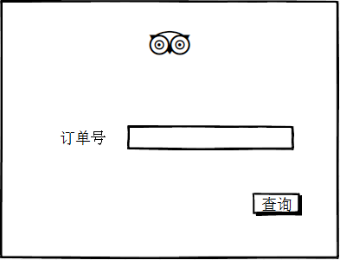

**图1-6 查询任务的原型化界面**

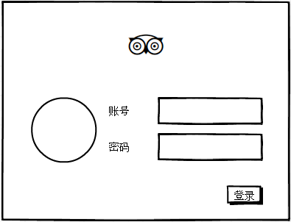

**图1-7 登录任务的原型化界面**

## 2.2查询物流信息的人机交互设计

### 2.2.1导航设计

查询物流信息的任务是查询货物的货运状态和历史轨迹。可以据此建立菜单导航。针对查询物流信息任务，依据查询物流信息场景和规格说明需求，可以设计下列独立界面或界面组件：

* 查询物流信息任务：进行查询物流信息的主要界面。
* 输入日期：查询物流信息界面的一个独立组件
* 输入确认提示：查询物流信息界面的一个独立组件
* 输入错误提示：独立界面。
* 订单列表：查询物流信息界面的一个独立组件
* 订单详细物流信息：独立界面。

基于上述独立界面或独立组件，可以建立查询物流信息任务的导航-对话结构，如图2-1所示

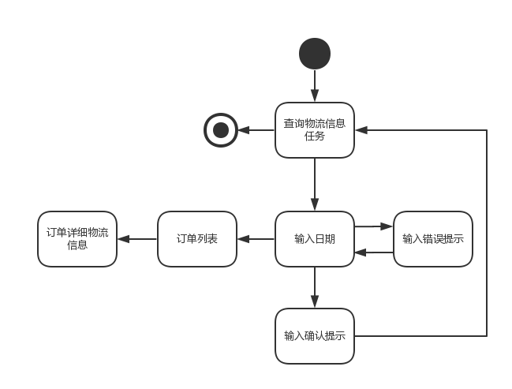

**图2-1 查询物流信息的对话结构**

### 2.2.2界面设计

查询物流信息任务的主界面设计如图2-2所示。这里略过了各个区域的细节。

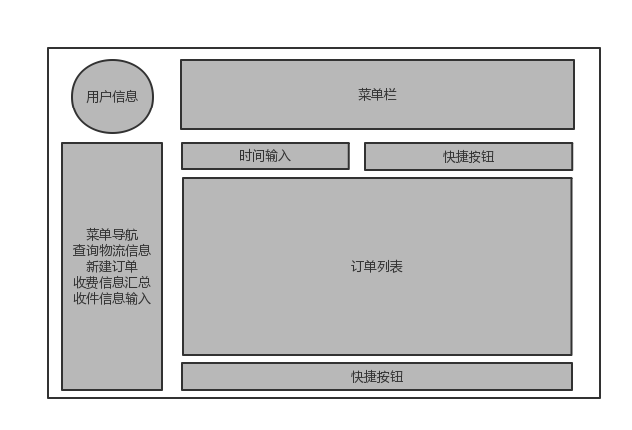

**图2-2 查询物流信息界面设计**

### 2.2.3界面原型化

依据图2-2所示的设计方案，使用人机交互设计原型工具建立查询物流信息界面原型如图2-3所示。

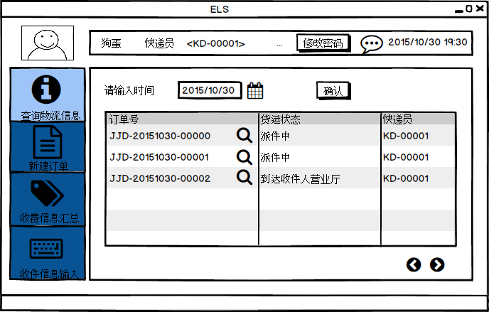

**图2-3 查询物流信息的原型化界面**

## 2.3新建订单的人机交互设计

### 2.3.1导航设计

新建订单的任务是快递员录入订单的详细信息。可以据此建立菜单导航。针对新建订单任务，依据新建订单场景和规格说明需求，可以设计下列独立界面或界面组件：

* 新建订单任务：进行新建订单任务的主要界面。
* 输入寄件人信息：新建订单界面的一个独立组件。
* 输入收件人信息：新建订单界面的一个独立组件。
* 输入托运货物信息：新建订单界面的一个独立组件。
* 输入快递种类：新建订单界面的一个独立组件。
* 输入包装费：新建订单界面的一个独立组件。
* 输入订单条形码号：新建订单界面的一个独立组件。
* 选择合计（自动计算，运费+包装费）：新建订单界面的一个独立组件。
* 合计金额：新建订单界面的一个独立组件。
* 输入缺失提示：独立界面。
* 输入确认提示：独立界面。

基于上述独立界面或独立组件，可以建立新建订单任务的导航-对话结构，如图3-1所示

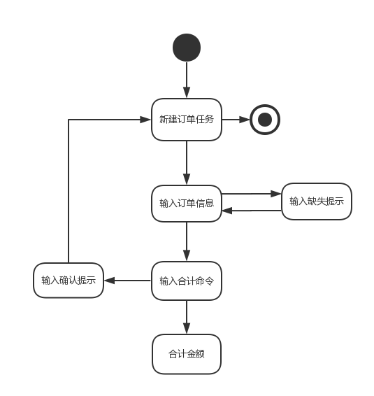

**图3-1 新建订单任务的对话结构**

### 2.3.2界面设计

新建订单任务的主界面设计如图3-2所示。这里略过了各个区域的细节。

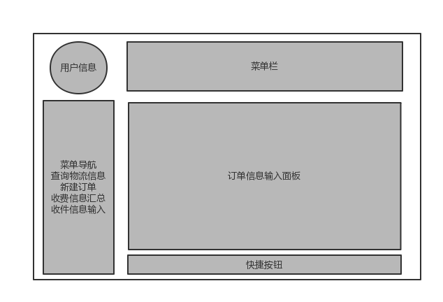

**图3-2 新建订单任务的界面设计**

### 2.3.3界面原型化

依据图3-2，所示的设计方案，使用人机交互设计原型工具建立新建订单界面原型如图3-3所示。

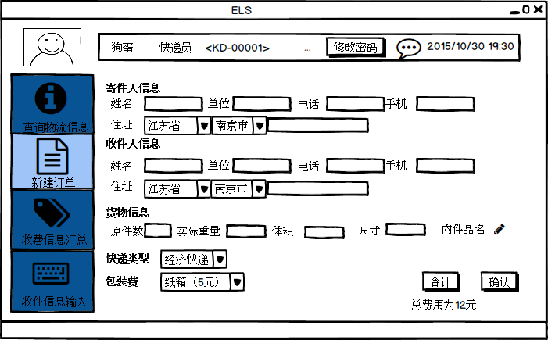

**图3-3 新建订单任务的原型化界面**

## 2.4收件信息输入的人机交互设计

### 2.4.1导航设计

收件信息输入的任务是快递员录入收件的详细信息并确认收件。可以据此建立菜单导航。针对收件信息输入任务，依据收件信息输入场景和规格说明需求，可以设计下列独立界面或界面组件：

* 收件信息输入任务：进行收件信息输入任务的主要界面。
* 订单号输入：收件信息输入界面的一个独立组件。
* 输入错误提示：独立界面。
* 订单信息显示：收件信息输入界面的一个独立组件。
* 收件信息输入：收件信息输入界面的一个独立组件。
* 输入确认提示：独立界面

基于上述独立界面或独立组件，可以建立收件信息输入任务的导航-对话结构，如图4-1所示

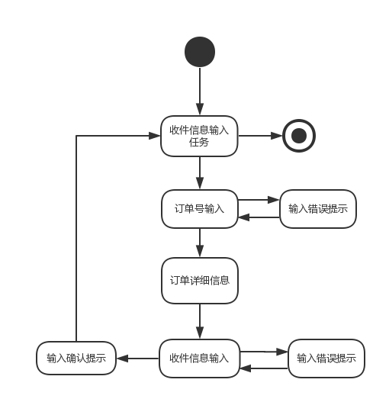

**图4-1收件信息输入的对话结构**

### 2.4.2界面设计

收件信息输入任务的主界面设计如图4-2所示。这里略过了各个区域的细节。

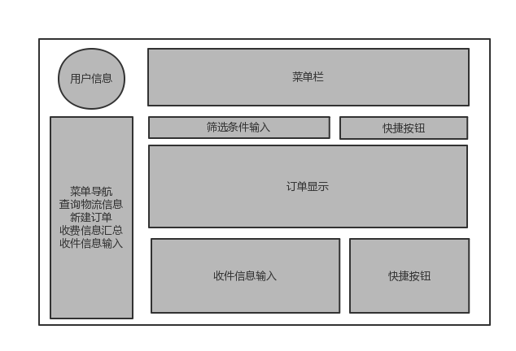

**图4-2收件信息输入任务的界面设计**

### 2.4.3界面原型化

依据图4-2，所示的设计方案，使用人机交互设计原型工具建立收件信息输入界面原型如图4-3所示。

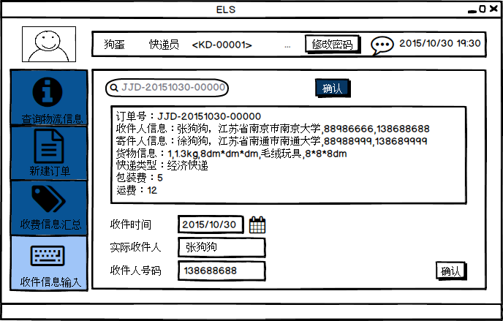

**图4-3 收件信息输入的原型化界面**

## 2.5收费信息汇总的人机交互设计

### 2.5.1导航设计

收费信息汇总的任务是快递员合计每日收费总和。可以据此建立菜单导航。针对收费信息汇总任务，依据收费信息汇总场景和规格说明需求，可以设计下列独立界面或界面组件：

* 收费信息汇总任务：进行收费信息汇总任务的主要界面。
* 订单列表：收费信息汇总界面的一个独立组件。
* 合计按钮：收费信息汇总界面的一个独立组件。
* 合计信息（日期/快递员/金额）：收费信息汇总界面的一个独立组件。
* 输入确认提示：独立界面

基于上述独立界面或独立组件，可以建立制收费信息汇总任务的导航-对话结构，如图5-1所示

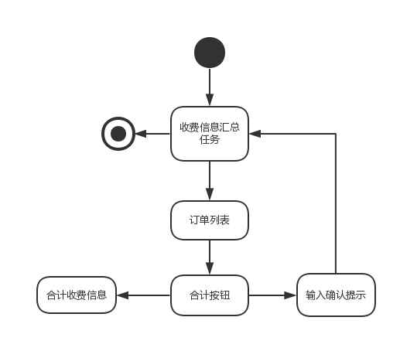

**图5-1 收费信息汇总任务的对话结构**

### 2.5.2界面设计

收费信息输入任务的主界面设计如图5-2所示。这里略过了各个区域的细节。

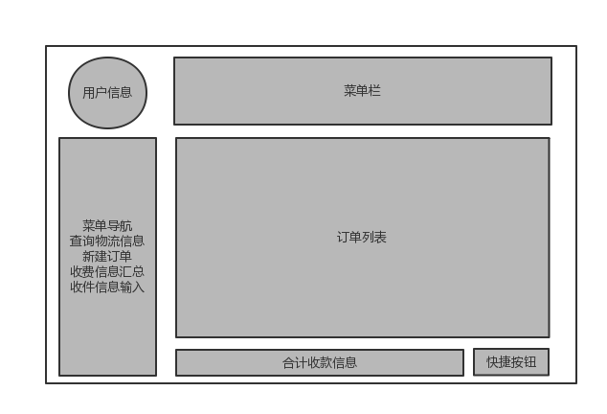

**图5-2 收费信息汇总任务的界面设计**

### 2.5.3界面原型化

依据图5-2，所示的设计方案，使用人机交互设计原型工具建立收费信息输入界面原型如图5-3所示。

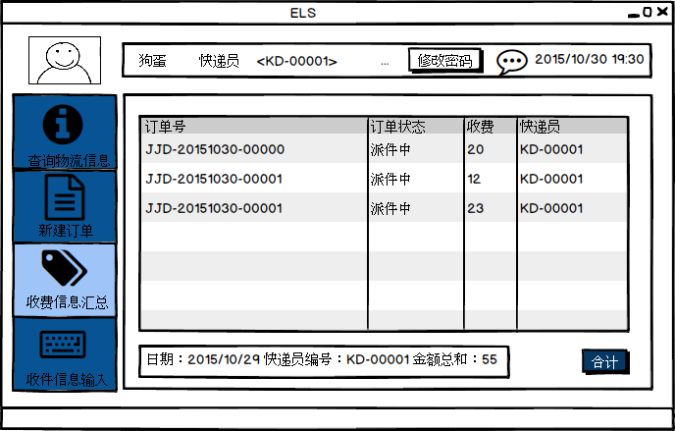

**图5-3 收费信息汇总任务的原型化界面**

## 2.6派件的人机交互设计

### 2.6.1导航设计

派件的任务是营业厅业务员分配货物给快递员并生成派件单。可以据此建立菜单导航。针对派件任务，依据派件场景和规格说明需求，可以设计下列独立界面或界面组件：

* 派件任务：进行派件任务的主界面。
* 派件单列表：派件界面的一个独立组件。
* 输入确认提示：独立界面。
* 报表导出：派件界面的一个独立组件。

基于上述独立界面或独立组件，可以建立派件任务的导航-对话结构，如图07-1所示

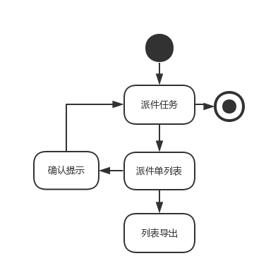

**图6-1 派件任务的对话结构**

### 2.6.2界面设计

派件任务的主界面设计如图6-2所示。这里略过了各个区域的细节。

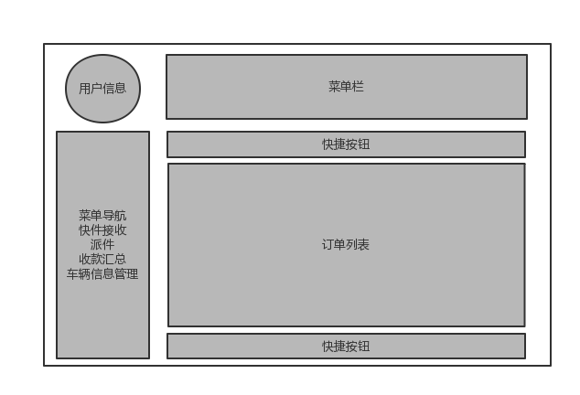

**图6-2 派件任务的界面设计**

### 2.6.3界面原型化

依据图6-2所示的设计方案，使用人机交互设计原型工具建立派件界面原型如图6-3所示。

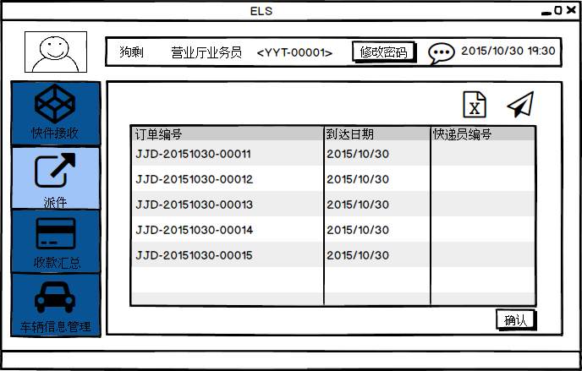

**图6-3 派件任务的原型化界面**

## 2.7快件接收的人机交互设计

### 2.7.1导航设计

快件接收的任务是营业厅业务员统计每日所接收的货物并生成营业厅到达单。可以据此建立菜单导航。针对快件接收任务，依据快件接收场景和规格说明需求，可以设计下列独立界面或界面组件：

* 快件接收任务：进行快件接收任务的主界面。
* 订单号输入：快件接收界面的一个独立组件。
* 输入确认提示：独立界面。
* 营业厅到达单列表：快件接收界面的一个独立组件。
* 输入错误提示：独立界面。
* 报表导出：快件接收界面的一个独立组件。

基于上述独立界面或独立组件，可以建立快件接收任务的导航-对话结构，如图7-1所示

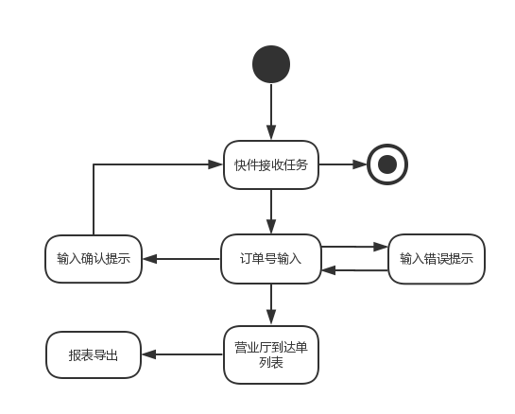

**图7-1快件接收任务的对话结构**

### 2.7.2界面设计

快件接收任务的主界面设计如图7-2所示。这里略过了各个区域的细节。

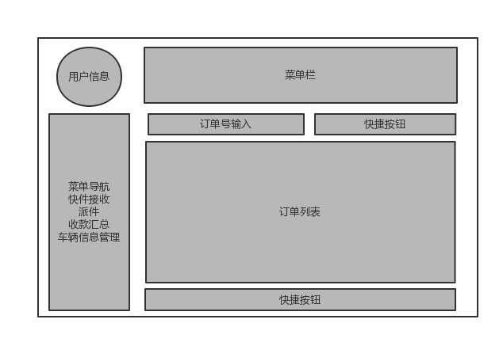

**图7-2 快件接收任务的界面设计**

### 2.7.3界面原型化

依据图7-2所示的设计方案，使用人机交互设计原型工具建立快件接收界面原型如图7-3所示。

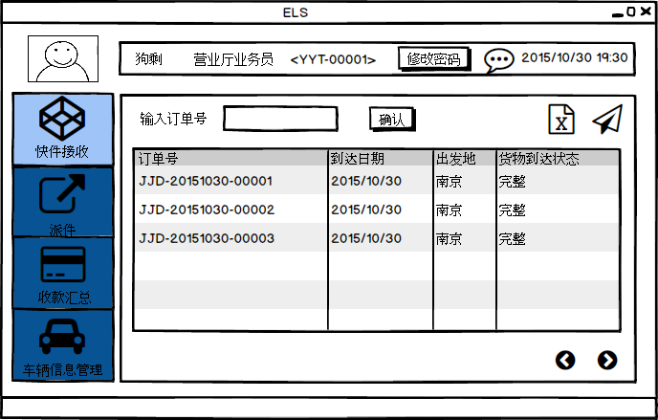

**图7-3 快件接收任务的原型化界面**

## 2.8收款汇总的人机交互设计

### 2.8.1导航设计

收款汇总任务是营业厅业务员统计每日营业厅收款总额。可以据此建立菜单导航。针对快件接收任务，依据快件接收场景和规格说明需求，可以设计下列独立界面或界面组件：

* 收款汇总任务：进行收款汇总任务的主界面。
* 单个快递员收款列表：收款汇总界面的一个独立组件。
* 合计按钮：收款汇总界面的一个独立组件。
* 合计收款信息：收款汇总界面的一个独立组件。
* 报表导出：快件接收界面的一个独立组件。

基于上述独立界面或独立组件，可以建立快件接收任务的导航-对话结构，如图8-1所示

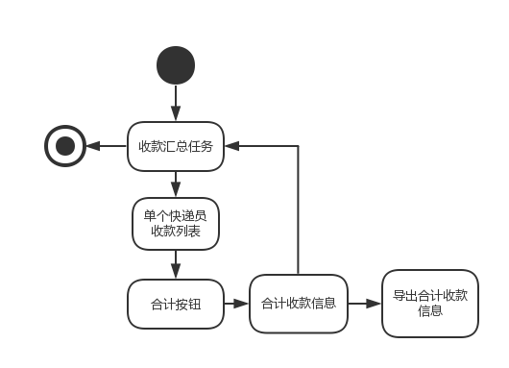

**图8-1 收款汇总任务的对话结构**

### 2.8.2界面设计

收款汇总任务的主界面设计如图8-2所示。这里略过了各个区域的细节。

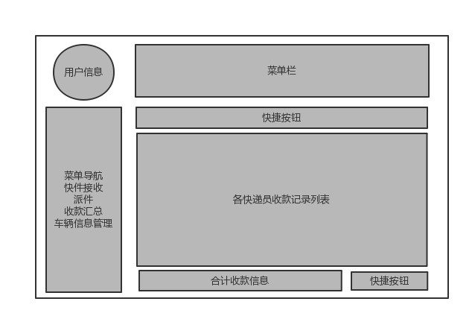

**图8-2 收款汇总任务的界面设计**

### 2.8.3界面原型化

依据图8-2所示的设计方案，使用人机交互设计原型工具建立收款汇总界面原型如图8-3所示。

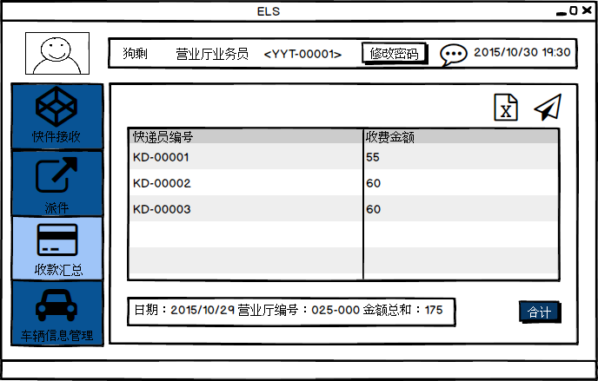

**图8-3 收款汇总任务的原型化界面**

## 2.9车辆装车管理的人机交互设计

### 2.9.1导航设计

车辆装车管理的任务是营业厅业务员分配货物装车并生成装车单。可以据此建立菜单导航。针对车辆装车管理任务，依据车辆装车管理场景和规格说明需求，可以设计下列独立界面或界面组件：

* 车辆装车管理任务：进行车辆装车管理任务的主界面。
* 装车单列表：车辆装车管理界面的一个独立组件。
* 装车分配按钮：车辆装车管理界面的一个独立组件。
* 报表导出：车辆装车管理界面的一个独立组件。

基于上述独立界面或独立组件，可以建立车辆装车管理任务的导航-对话结构，如图9-1所示

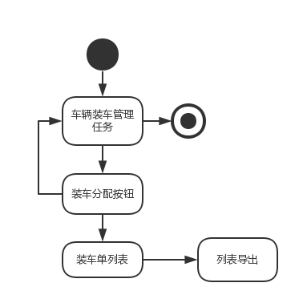

**图9-1 车辆装车管理的对话结构**

### 2.9.2界面设计

车辆装车管理任务的主界面设计如图9-2所示。这里略过了各个区域的细节。

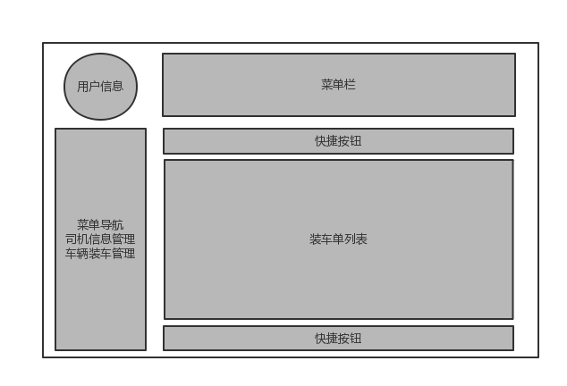

**图9-2 车辆装车管理的界面设计**

### 2.9.3界面原型化

依据图9-2所示的设计方案，使用人机交互设计原型工具建立车辆装车管理界面原型如图9-3所示。

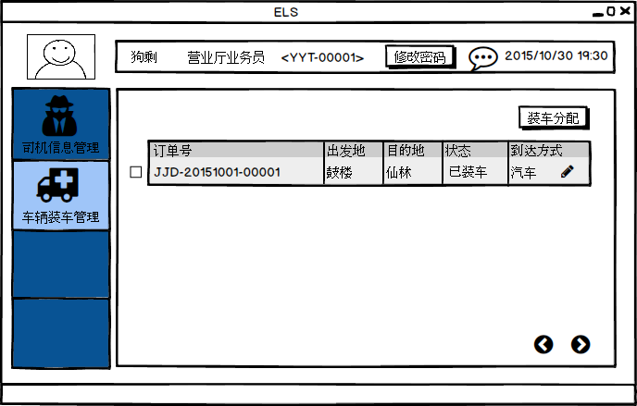

**图9-3 车辆装车管理的原型化界面**

## 2.10车辆信息管理的人机交互设计

### 2.10.1导航设计

车辆信息管理的任务是营业厅业务员对本营业厅车辆的增删改。可以据此建立菜单导航。针对车辆信息管理任务，依据车辆信息管理场景和规格说明需求，可以设计下列独立界面或界面组件：

* 车辆信息管理任务：进行车辆信息管理任务的主界面。
* 添加车辆：独立界面
* 车辆信息输入：添加车辆界面的一个独立组件
* 删除车辆：车辆信息管理界面的一个独立组件
* 修改车辆信息：独立界面
* 车辆信息列表：车辆信息管理界面的一个独立组件
* 查询车辆信息：车辆信息管理界面的一个独立组件
* 输入确认提示：独立界面
* 输入错误提示：独立界面

基于上述独立界面或独立组件，可以建立车辆信息管理任务的导航-对话结构，如图10-1所示

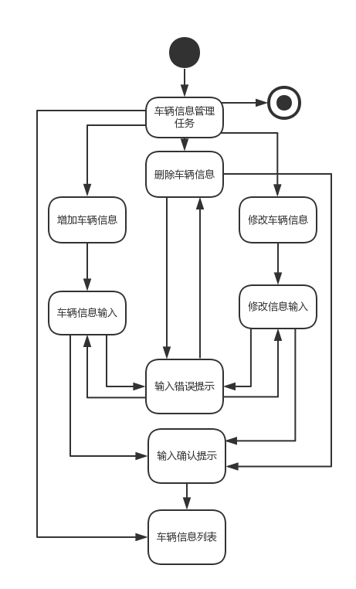

**图10-1 车辆信息管理的对话结构**

### 2.10.2界面设计

车辆信息管理任务的主界面设计如图10-2所示。这里略过了各个区域的细节。

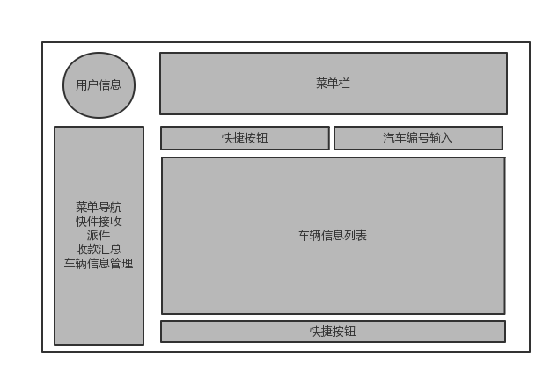

**图10-2 车辆信息管理的界面设计**

### 2.10.3界面原型化

依据图10-2所示的设计方案，使用人机交互设计原型工具建立车辆信息管理界面原型如图10-3所示。

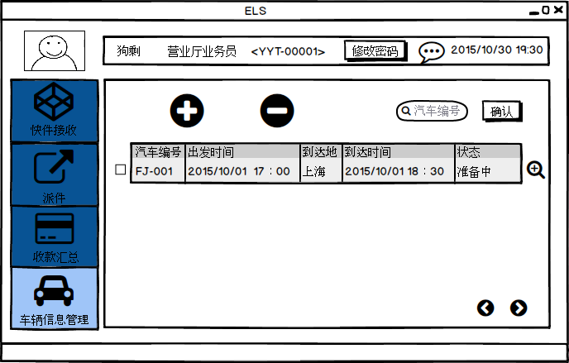

**图10-3 车辆信息管理的原型化界面**

## 2.11司机信息管理的人机交互设计

### 2.11.1导航设计

司机信息管理的任务是营业厅业务员本营业厅司机信息的增删改。可以据此建立菜单导航。针对司机信息管理任务，依据司机信息管理场景和规格说明需求，可以设计下列独立界面或界面组件：

* 司机信息管理任务：进行司机信息管理任务的主界面。
* 添加司机：独立界面
* 司机信息输入：添加司机界面的一个独立组件
* 删除司机：司机信息管理界面的一个独立组件
* 修改司机信息：独立界面
* 司机信息列表：司机信息管理界面的一个独立组件
* 查询司机信息：司机信息管理界面的一个独立组件
* 输入确认提示：独立界面
* 输入错误提示：独立界面

基于上述独立界面或独立组件，可以建立司机信息管理任务的导航-对话结构，如图11-1所示

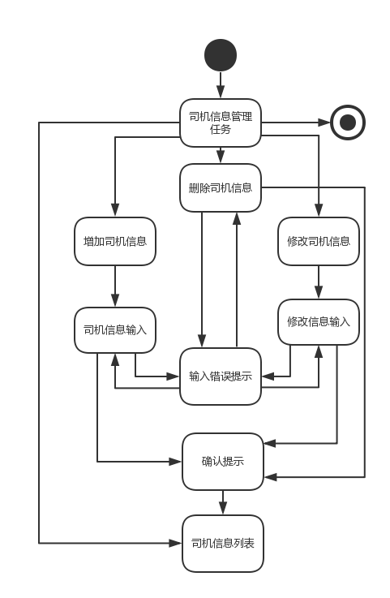

**图11-1 司机信息管理的对话结构**

### 2.11.2界面设计

司机信息管理任务的主界面设计如图11-2所示。这里略过了各个区域的细节。

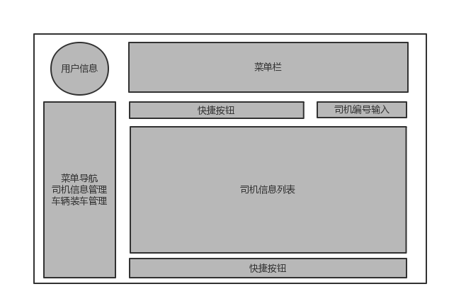

**图11-2 司机信息管理的界面设计**

### 2.11.3界面原型化

依据图11-2所示的设计方案，使用人机交互设计原型工具建立司机信息管理界面原型如图11-3所示。

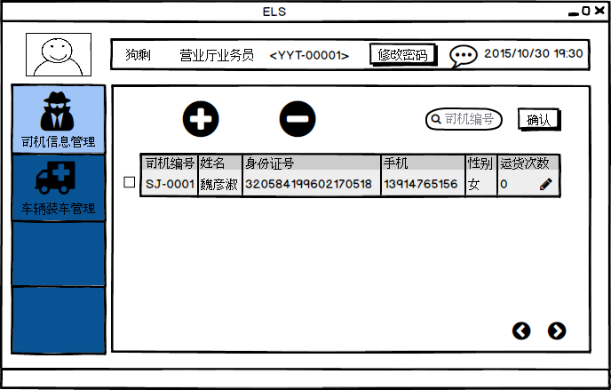

**图11-3 司机信息管理的原型化界面**

## 2.12中转接收的人机交互设计

### 2.12.1导航设计

中转接收的任务是中转中心业务员对到达本中转中心的商品进行接收并生成中转中心到达单。可以据此建立菜单导航。针对用户中转接收任务，依据中转接收场景和需求规格说明，可以设计下列独立界面或界面组件：

* 中转接收任务：进行中转接收导航的主要部分。
* 快递订单号输入：中转接收界面中的一个独立组件。
* 发送中转中心到达单：中转接收界面中的一个独立组件。
* 输入错误提示：独立界面。
* 订单详细信息：独立界面。
* 生成中转中心到达单成功提示：独立界面。
* 发送中转中心到达单成功提示：独立界面。

基于上述独立界面或独立组件，可以建立中转接收任务的导航-对话结构，如图12-1所示。

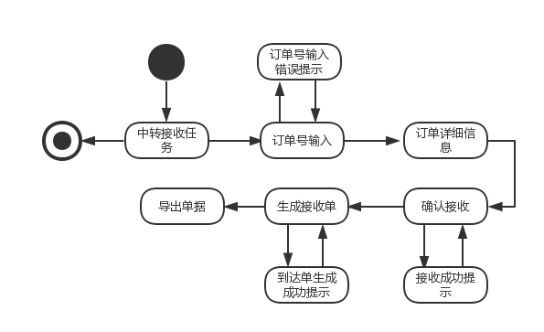

**图12-1 中转接收任务的对话结构**

### 2.12.2界面设计

中转接收任务的主界面设计如图12-2所示。这里略过了各个区域的细节。

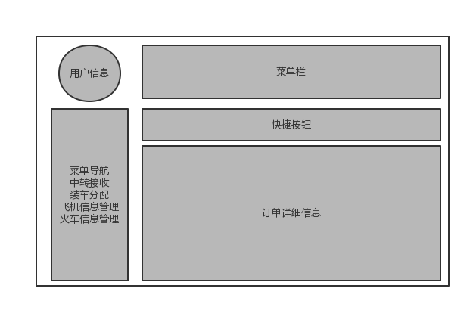

**图12-2 中转接收任务的界面设计**

### 2.12.3界面原型化

依据图12-2所示的设计方案，使用人机交互设计原型工具建立中转接收界面原型如图12-3所示。

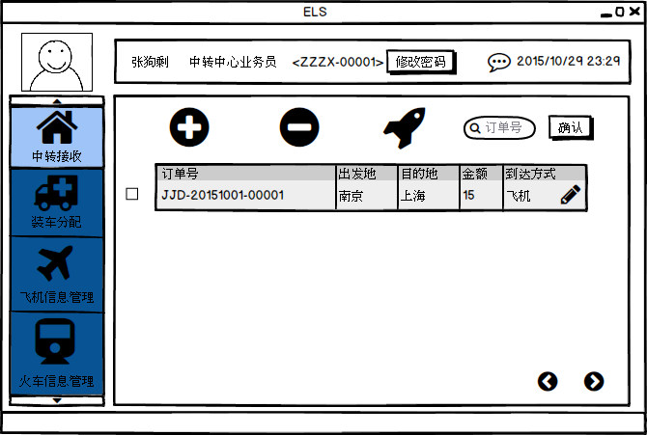

**图12-3 中转接收任务的原型化界面**

## 2.13装车分配的人机交互设计

### 2.13.1导航设计

装车分配的任务是中转中心业务员对要离开本中转中心的商品根据不同转运方式进行装车分配。可以据此建立菜单导航。针对用户装车分配任务，依据装车分配场景和需求规格说明，可以设计下列独立界面或界面组件：

* 装车分配任务：进行装车分配导航的主要部分。
* 快递订单号输入：装车分配界面中的一个独立组件。
* 输入错误提示：独立界面。
* 订单详细信息：独立界面。

基于上述独立界面或独立组件，可以建立装车分配任务的导航-对话结构，如图13-1所示。

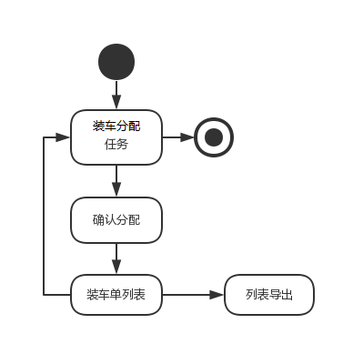

**图13-1 装车分配任务的对话结构**

### 2.13.2界面设计

装车分配任务的主界面设计如图13-2所示。这里略过了各个区域的细节。

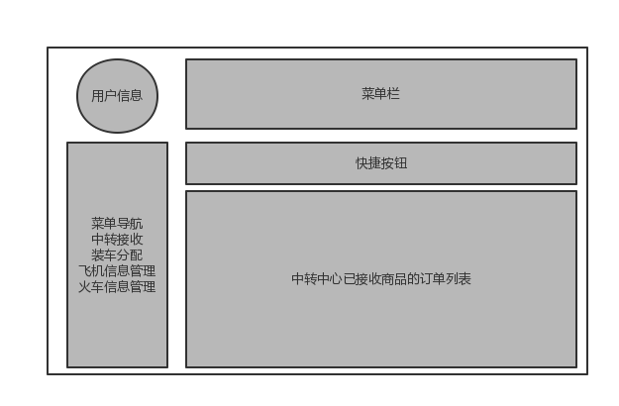

**图13-2 装车分配任务的界面设计**

### 2.13.3界面原型化

依据图13-2所示的设计方案，使用人机交互设计原型工具建立装车分配界面原型如图13-3所示。

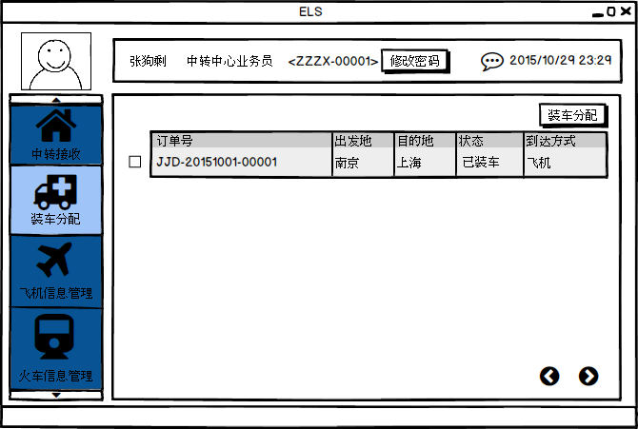

**图13-3 装车分配任务的原型化界面**

## 2.14飞机信息管理的人机交互设计

### 2.14.1导航设计

飞机信息管理的任务是中转中心业务员对要本中转中心拥有或租用的飞机进行信息管理。可以据此建立菜单导航。针对用户飞机信息管理任务，依据飞机信息管理场景和需求规格说明，可以设计下列独立界面或界面组件：

* 飞机信息管理任务：进行飞机信息管理导航的主要部分。
* 新增飞机：飞机信息管理界面中一个独立组件。
* 删除飞机：飞机信息管理界面中一个独立组件。
* 修改飞机信息：飞机信息管理界面中一个独立组件。
* 查询飞机：飞机信息管理界面中一个独立组件。
* 飞机列表显示：独立界面。
* 飞机详细信息：独立界面。
* 新增成功提示：独立界面。
* 删除成功提示：独立界面。
* 修改成功提示：独立界面。

基于上述独立界面或独立组件，可以建立飞机信息管理任务的导航-对话结构，如图14-1所示。

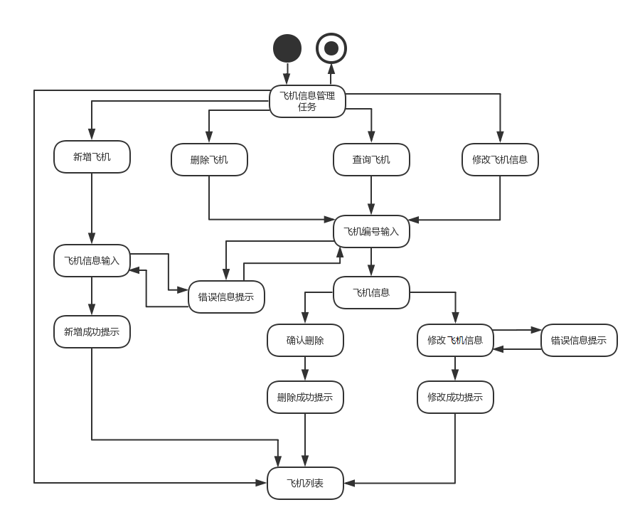

**图14-1 飞机信息管理任务的对话结构**

### 2.14.2界面设计

飞机信息管理任务的主界面设计如图14-2所示。这里略过了各个区域的细节。

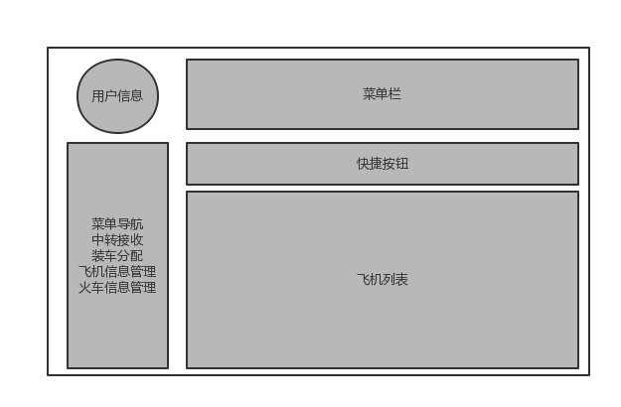

**图14-2 飞机信息管理任务的界面设计**

### 2.14.3界面原型化

依据图14-2所示的设计方案，使用人机交互设计原型工具建立飞机信息管理界面原型如图14-3所示。

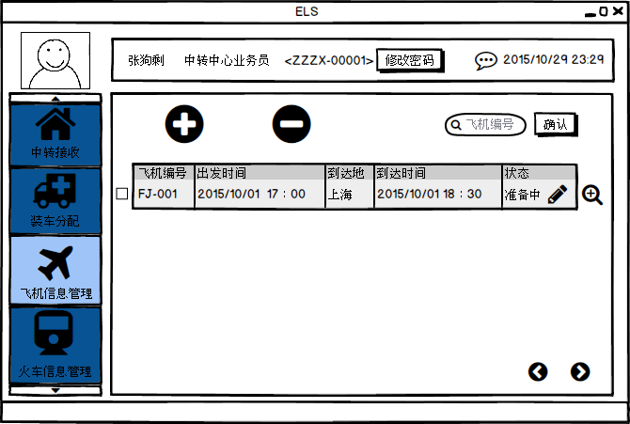

**图14-3 飞机信息管理任务的原型化界面**

## 2.15火车信息管理的人机交互设计

### 2.15.1导航设计

火车信息管理的任务是中转中心业务员对要本中转中心拥有或租用的火车进行信息管理。可以据此建立菜单导航。针对用户火车信息管理任务，依据火车信息管理场景和需求规格说明，可以设计下列独立界面或界面组件：

* 火车信息管理任务：进行火车信息管理导航的主要部分。
* 新增火车：火车信息管理界面中一个独立组件。
* 删除火车：火车信息管理界面中一个独立组件。
* 修改火车信息：火车信息管理界面中一个独立组件。
* 查询火车：火车信息管理界面中一个独立组件。
* 火车列表显示：独立界面。
* 火车详细信息：独立界面。
* 新增成功提示：独立界面。
* 删除成功提示：独立界面。
* 修改成功提示：独立界面。

基于上述独立界面或独立组件，可以建立火车信息管理任务的导航-对话结构，如图15-1所示。

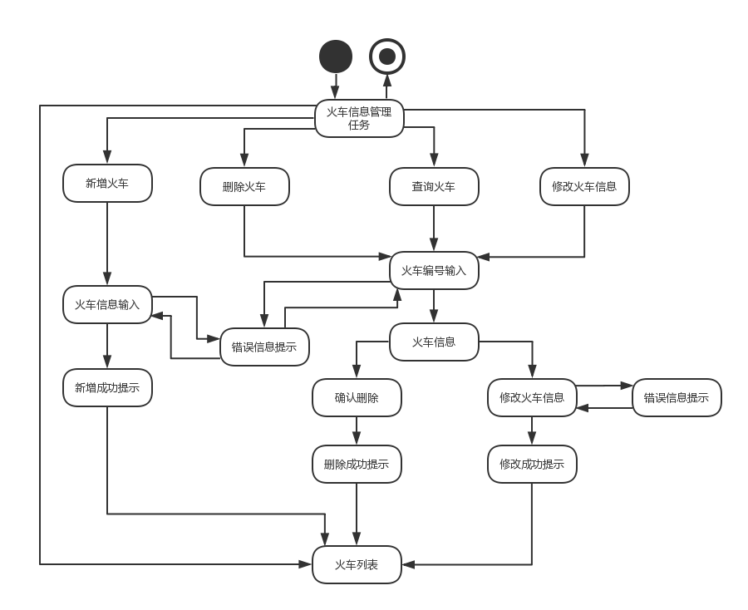

**图15-1 火车信息管理任务的对话结构**

### 2.15.2界面设计

火车信息管理任务的主界面设计如图15-2所示。这里略过了各个区域的细节。

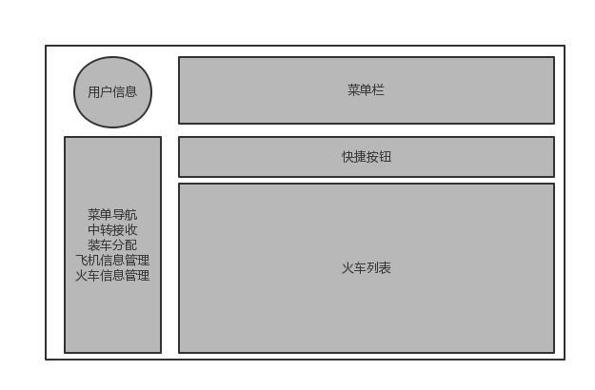

**图15-2 火车信息管理任务的界面设计**

### 2.15.3界面原型化

依据图15-2所示的设计方案，使用人机交互设计原型工具建立火车信息管理界面原型如图15-3所示。

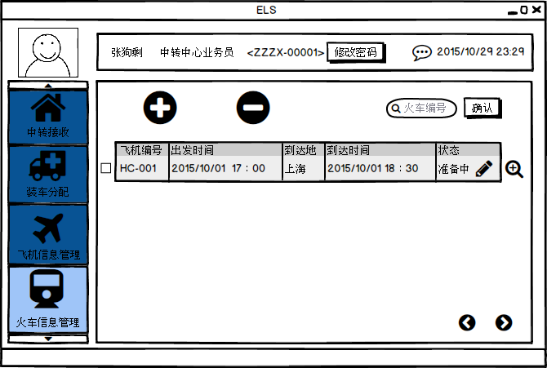

**图15-3 火车信息管理任务的原型化界面**

## 2.16汽车信息管理的人机交互设计

### 2.16.1导航设计

汽车信息管理的任务是中转中心业务员对要本中转中心拥有或租用的汽车进行信息管理。可以据此建立菜单导航。针对用户汽车信息管理任务，依据汽车信息管理场景和需求规格说明，可以设计下列独立界面或界面组件：

* 汽车信息管理任务：进行汽车信息管理导航的主要部分。
* 新增汽车：汽车信息管理界面中一个独立组件。
* 删除汽车：汽车信息管理界面中一个独立组件。
* 修改汽车信息：汽车信息管理界面中一个独立组件。
* 查询汽车：汽车信息管理界面中一个独立组件。
* 汽车列表显示：独立界面。
* 汽车详细信息：独立界面。
* 新增成功提示：独立界面。
* 删除成功提示：独立界面。
* 修改成功提示：独立界面。

基于上述独立界面或独立组件，可以建立汽车信息管理任务的导航-对话结构，如图16-1所示。

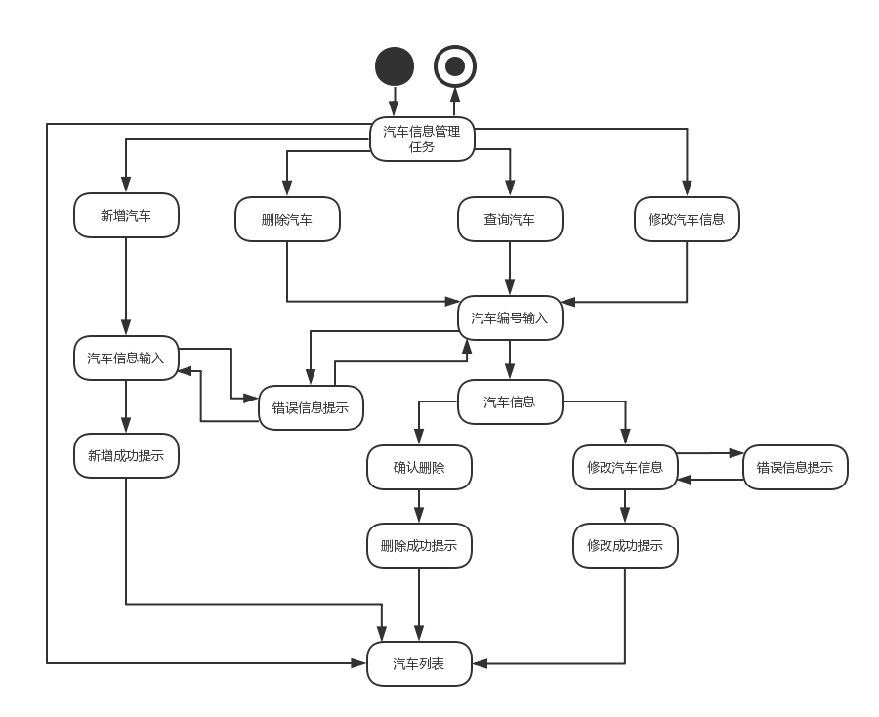

**图16-1 汽车信息管理任务的对话结构**

### 2.16.2界面设计

汽车信息管理任务的主界面设计如图16-2所示。这里略过了各个区域的细节。

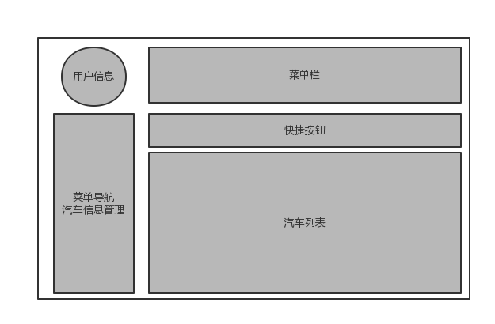

**图16-2 汽车信息管理任务的界面设计**

### 2.16.3界面原型化

依据图16-2所示的设计方案，使用人机交互设计原型工具建立汽车信息管理界面原型如图16-3所示。

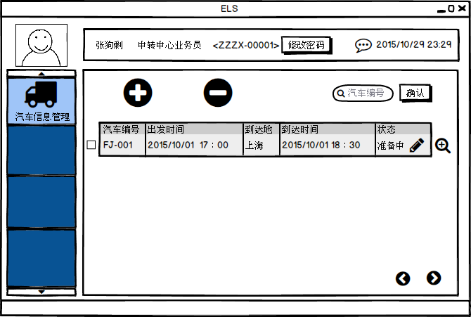

**图16-3 汽车信息管理任务的原型化界面**

## 2.17结算管理的人机交互设计

### 2.17.1导航设计

结算管理的任务是合计各营业厅各天的收款单合计成入款单。可以据此建立菜单导航。针对新建收款单任务，依据新建收款单场景和规格说明需求，可以设计下列独立界面或界面组件：

* 制定入款单任务：进行新建入款单的主要界面。
* 输入收款单信息（时间和营业厅编号）：新建入款单界面的独立组件。
* 收款单列表：新建入款单界面中的一个独立组件
* 合计后的入款单信息：新建入款单界面的独立组件。
* 错误提示：独立界面。
* 确认提示：独立界面。

基于上述独立界面或独立组件，可以建立结算管理任务的导航-对话结构，如图17-1所示

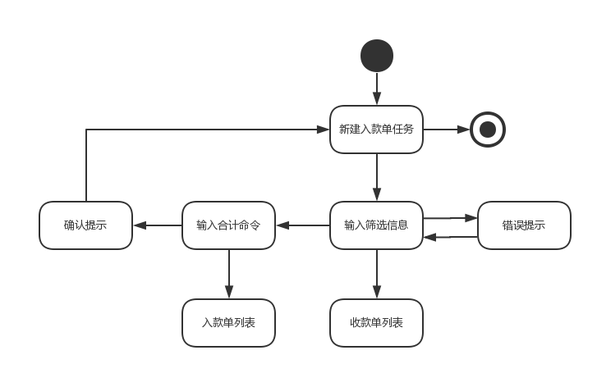

**图17-1 结算管理的对话结构**

### 2.17.2界面设计

结算管理任务的主界面设计如图17-2和17-3所示。这里略过了各个区域的细节。

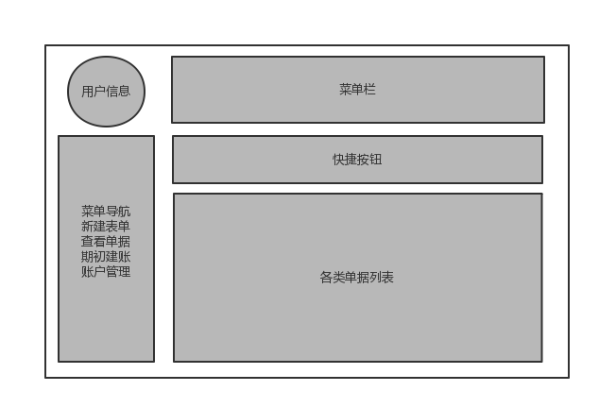

**图17-2 新建表单的界面设计**

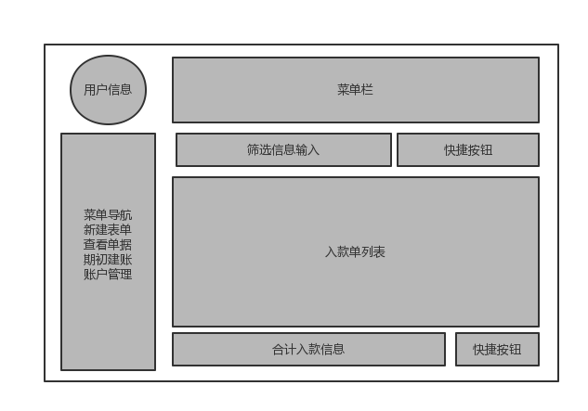

**图17-3 新建入款单的界面设计**

### 2.17.3界面原型化

依据图17-2和17-3所示的设计方案，使用人机交互设计原型工具建立结算管理界面原型如图17-4和17-5所示。

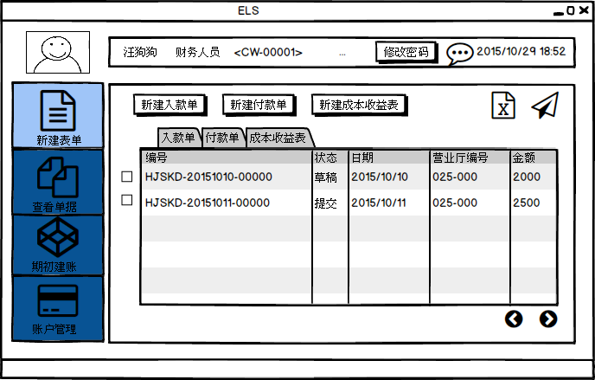

**图17-4 新建表单的原型化界面**

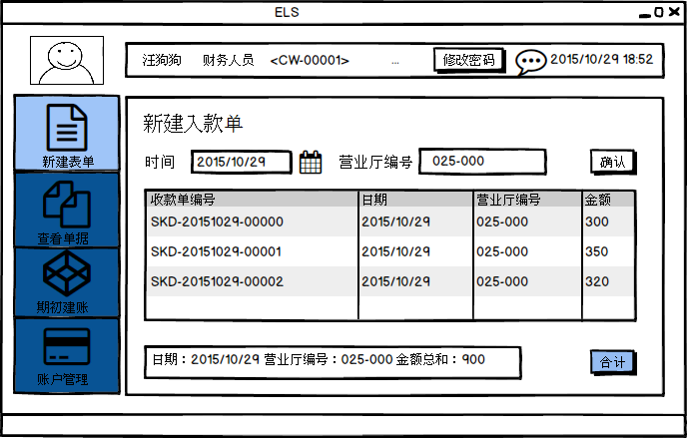

**图17-5 结算管理的原型化界面**

## 2.18新建付款单的人机交互设计

### 2.18.1导航设计

新建付款单的任务是输入付款单信息。可以据此建立菜单导航。针对新建付款单任务，依据新建付款单场景和规格说明需求，可以设计下列独立界面或界面组件：

* 制定付款单任务：进行制定付款单的主要界面。
* 输入付款单信息：新建付款单界面中的一个独立组件
* 输入错误提示：独立界面。
* 输入确认提示：独立界面。
* 付款单列表：新建付款单界面中的一个独立组件

基于上述独立界面或独立组件，可以建立制定付款单任务的导航-对话结构，如图18-1所示

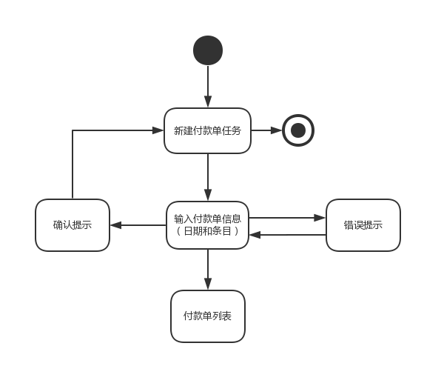

**图18-1 新建付款单的对话结构**

### 2.18.2界面设计

新建付款单任务的主界面设计如图18-2所示。这里略过了各个区域的细节。

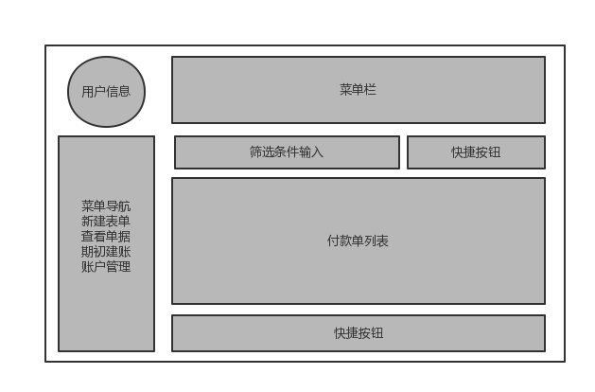

**图18-2 新建付款单的界面设计**

### 2.18.3界面原型化

依据图18-2所示的设计方案，使用人机交互设计原型工具建立新建付款单界面原型如图18-3所示。

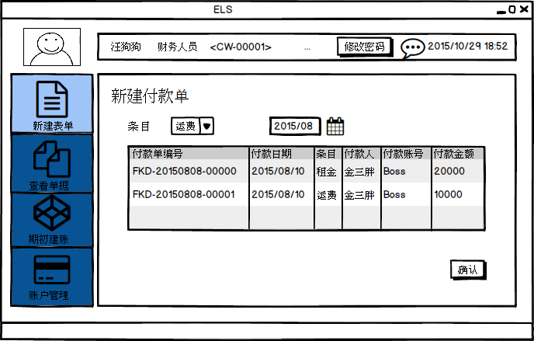

**图18-3 新建付款单的原型化界面**

## 2.19新建成本收益表的人机交互设计

### 2.19.1导航设计

新建成本收益表的任务是获取截止到当前日期的收入支出情况。可以据此建立菜单导航。针对新建成本收益表任务，依据新建成本收益表场景和规格说明需求，可以设计下列独立界面或界面组件：

* 新建成本收益表任务：进行新建成本收益表的主要界面。
* 输入确认提示：新建成本收益表界面中的一个独立组件。
* 成本收益表列表：新建成本收益表界面中的一个独立组件。

基于上述独立界面或独立组件，可以建立新建成本收益表任务的导航-对话结构，如图19-1所示

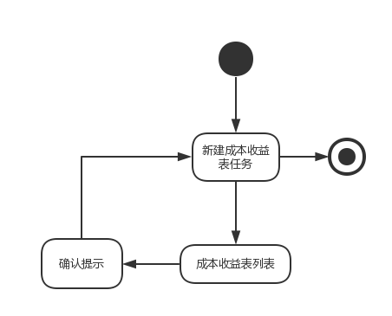

**图19-1 新建成本收益表的对话结构**

### 2.19.2界面设计

新建成本收益表任务的主界面设计如图19-2所示。这里略过了各个区域的细节。

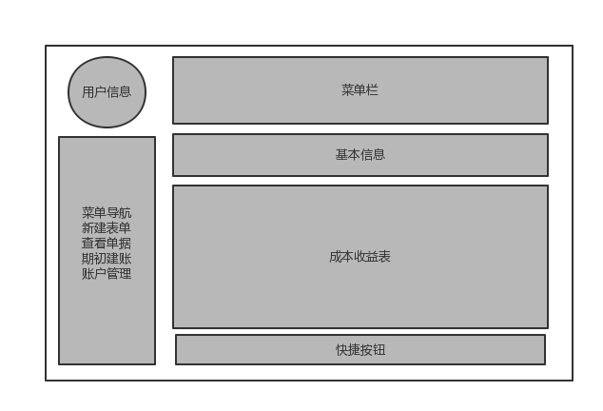

**图19-2 新建成本收益表的界面设计**

### 2.19.3界面原型化

依据图19-2所示的设计方案，使用人机交互设计原型工具建新建成本收益表界面原型如图19-3所示。

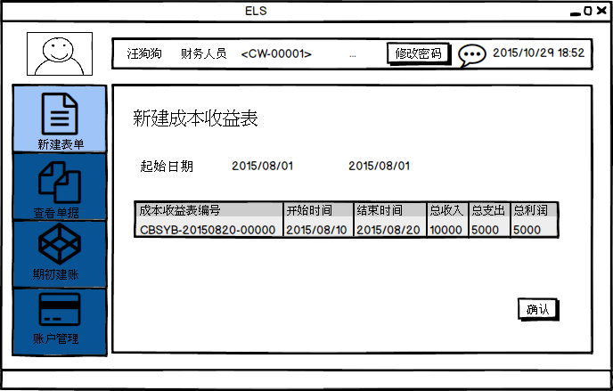

**图19-3 新建成本收益表的原型化界面**

## 2.20查看经营情况表的人机交互设计

### 2.20.1导航设计

查看经营情况表的任务是财务人员查看一段时间内的入款单和付款单。可以据此建立菜单导航。针对查看经营情况表任务，依据查看经营情况表场景和规格说明需求，可以设计下列独立界面或界面组件：

* 查看经营情况表任务：进行查看经营情况表的主要界面。
* 输入起始时间：查看经营情况表任务中的一个独立组件。
* 输入确认提示：查看经营情况表任务中的一个独立组件。
* 输入错误提示：独立界面。
* 入款单列表：查看经营情况表任务中的一个独立组件。
* 付款单列表：查看经营情况表任务中的一个独立组件。
* 报表导出：查看经营情况表任务中的一个独立组件。

基于上述独立界面或独立组件，可以建立查看经营情况表任务的导航-对话结构，如图20-1所示

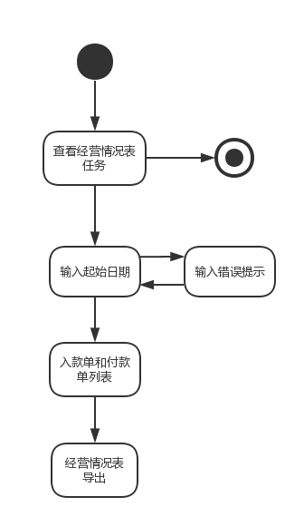

**图20-1 查看经营情况表的对话结构**

### 2.20.2界面设计

查看经营情况表任务的主界面设计如图20-2所示。这里略过了各个区域的细节。

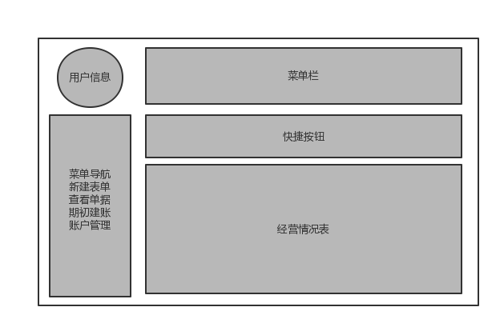

**图20-2 查看经营情况表的界面设计**

### 2.20.3界面原型化

依据图20-2所示的设计方案，使用人机交互设计原型工具建立查看经营情况表界面原型如图20-3所示。

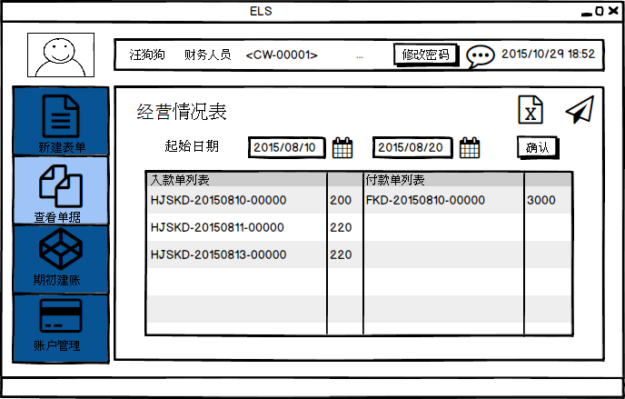

**图20-3 查看经营情况表的原型化界面**

## 2.21期初建账的人机交互设计

### 2.21.1导航设计

期初建账的任务是一套账的初始化操作。可以据此建立菜单导航。针对期初建账任务，依据指定期初建账场景和规格说明需求，可以设计下列独立界面或界面组件：

* 期初建账任务：进行期初建账的主要界面。
* 机构信息输入：独立界面
* 人员信息输入：独立界面
* 车辆信息输入：独立界面
* 库存信息输入：独立界面
* 账户信息输入：独立界面
* 输入确认（保存）提示：期初建账任务中的一个独立组件
* 输入缺失提示：独立界面
* 期初套账列表：期初建账任务中的一个独立组件
* 查看期初信息：独立界面

基于上述独立界面或独立组件，可以建立期初建账任务的导航-对话结构，如图21-1所示

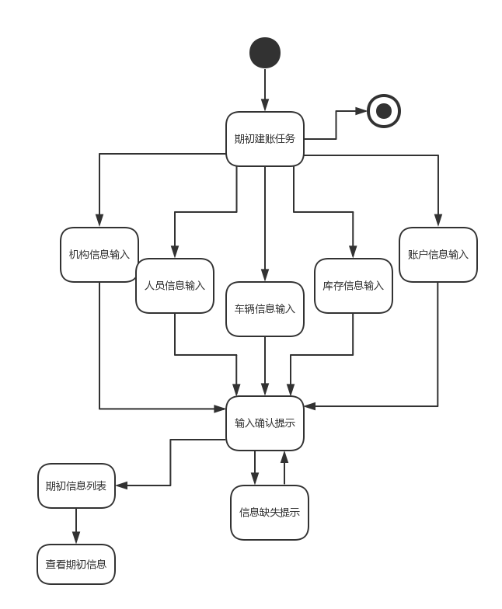

**图21-1 期初建账的对话结构**

### 2.21.2界面设计

期初建账任务的主界面设计如图21-2和21-3所示。这里略过了各个区域的细节。

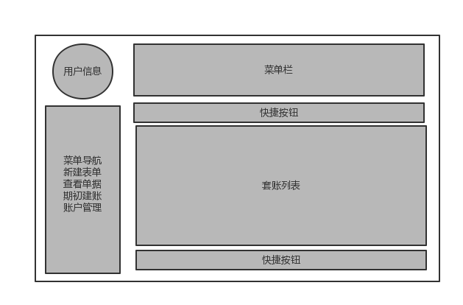

**图21-2 期初建账的界面设计**

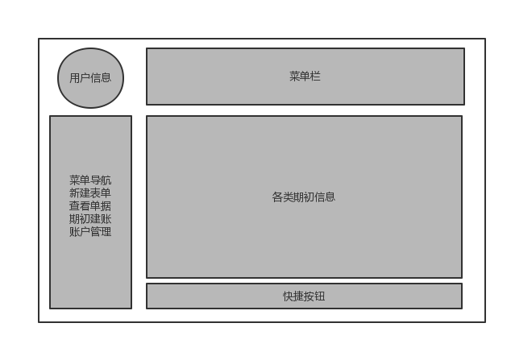

**图21-3 期初建账的界面设计**

### 2.21.3界面原型化

依据图21-2和21-3所示的设计方案，使用人机交互设计原型工具建立期初建账界面原型如图21-4和21-5所示。

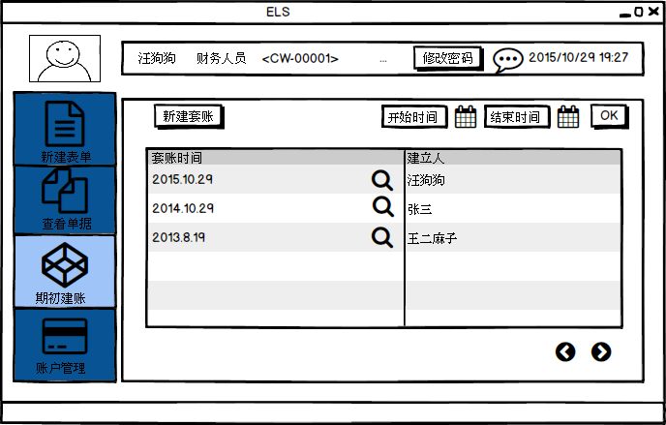

**图21-4期初建账的原型化界面**

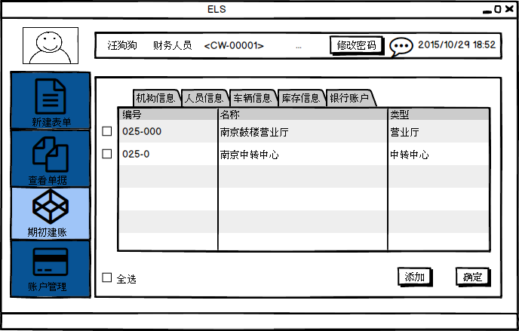

**图21-5 期初建账的原型化界面**

## 2.22账户管理的人机交互设计

### 2.22.1导航设计

账户管理的主要任务是对账户信息的增删改查。可以据此建立菜单导航。针对管理账户任务，依据管理账户场景和规格说明需求，可以设计下列独立界面或界面组件：

* 管理账户：进行管理用户账户信息的主界面
* 添加账户：独立界面
* 账户信息输入：添加账户管理界面的独立组件
* 删除账户：账户管理界面的独立组件
* 修改账户：独立界面
* 查询账户：账户管理界面的独立组件
* 账户列表：账户管理界面的独立组件
* 输入错误提示：独立界面
* 确认提示：独立界面

基于上述独立界面或独立组件，可以建立账户管理任务的导航-对话结构，如图22-1所示

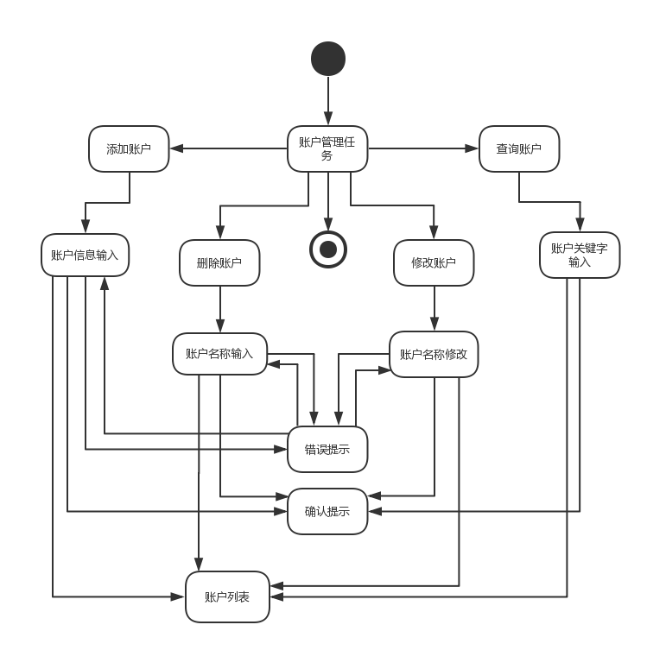

**图22-1 账户管理的对话结构**

### 2.22.2界面设计

账户管理任务的主界面设计如图22-2，图22-3所示。这里略过了各个区域的细节。

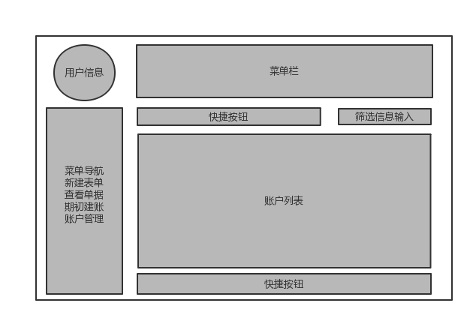**图22-2账户管理的界面设计**

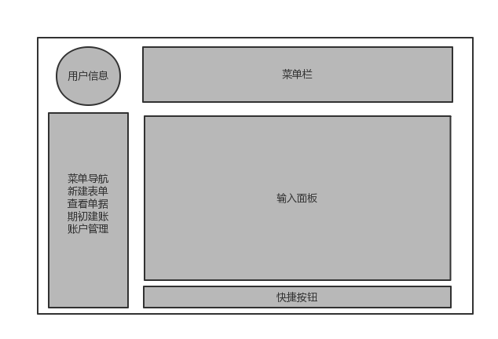

**图22-3 账户管理的界面设计**

### 2.22.3界面原型化

依据图22-2，22-3所示的设计方案，使用人机交互设计原型工具建立账户管理界面原型如图22-4，22-5所示。

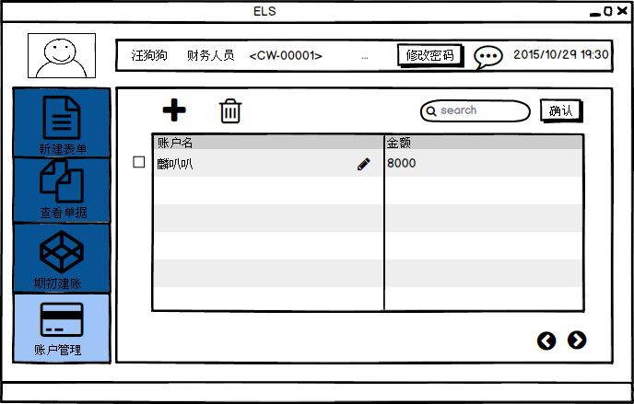

**图22-4 账户管理任务的原型化界面**

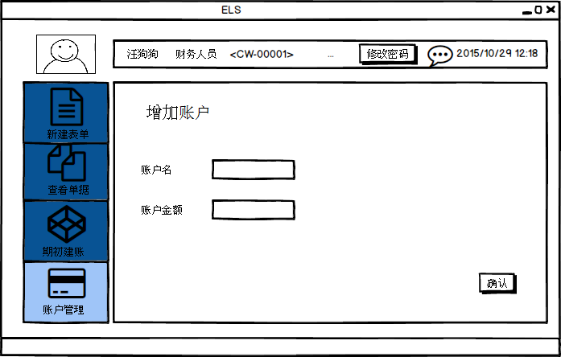

**图22-5 账户管理任务的原型化界面（增加账户）**

## 2.23库存信息初始化的人机交互过程

### 2.23.1导航设计

库存信息初始化任务是中转中心仓库管理员对仓库的最大容量和警戒比例进行初始化工作。可以据此建立菜单导航。针对库存信息初始化任务，依据库存信息初始化和需求规格说明，可以设计下列独立界面或界面组件：

* 库存信息初始化任务界面：进行库存信息初始化导航的主要部分。
* 初始化库存信息：独立界面。
* 错误提示：独立界面。

基于上述独立界面或独立组件，可以建立库存信息初始化任务的导航-对话结构，如图23-1所示。

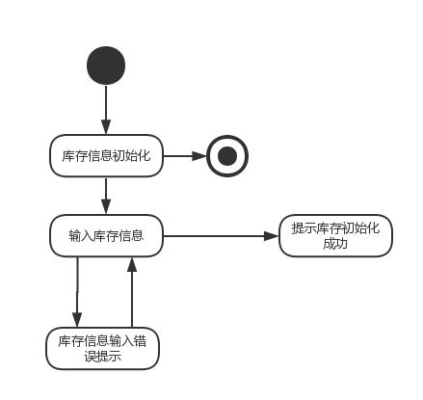

**图23-1 库存信息初始化任务的对话结构**

### 2.23.2界面设计

库存信息初始化任务的主界面设计如图23-2所示。这里略过了各个区域的细节。

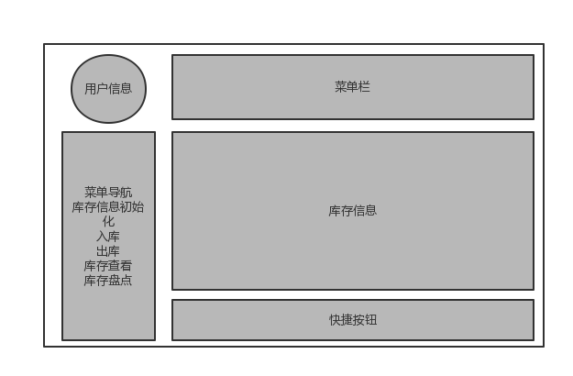

**图23-2 库存信息初始化任务的界面设计**

### 2.23.3界面原型化

依据图23-2所示的设计方案，使用人机交互设计原型工具建立库存信息初始化界面原型如图23-3所示。

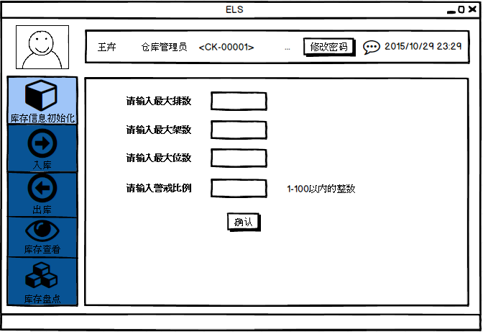

**图23-3 库存信息初始化任务的原型化界面**

## 2.24入库的人机交互过程

### 2.24.1导航设计

入库任务是中转中心仓库管理员对商品进行入库工作并生成入库单。可以据此建立菜单导航。针对入库任务，依据入库和需求规格说明，可以设计下列独立界面或界面组件：

* 入库任务界面：进行入库导航的主要部分。
* 订单号输入：独立界面。
* 显示订单详细信息：独立界面。
* 分区选择：独立界面。
* 错误提示：独立界面。

基于上述独立界面或独立组件，可以建立入库任务的导航-对话结构，如图24-1所示。

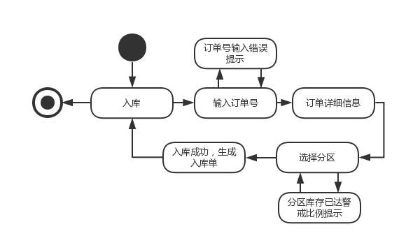

**图24-1 入库任务的对话结构**

### 2.24.2界面设计

入库任务的主界面设计如图24-2所示。这里略过了各个区域的细节。

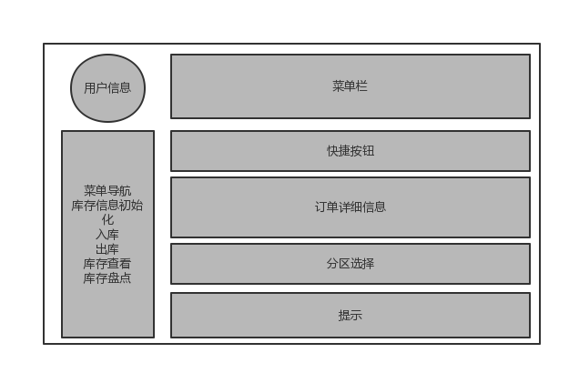

**图24-2 入库任务的界面设计**

### 2.24.3界面原型化

依据图24-2所示的设计方案，使用人机交互设计原型工具建立入库界面原型如图24-3所示。

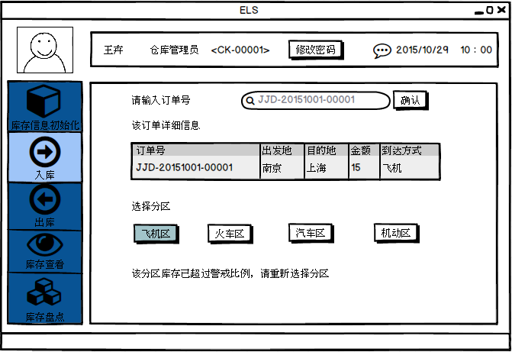

**图24-3 入库任务的原型化界面**

## 2.25出库的人机交互过程

### 2.25.1导航设计

出库任务是中转中心仓库管理员对商品进行出库工作并生成出库单。可以据此建立菜单导航。针对出库任务，依据出库和需求规格说明，可以设计下列独立界面或界面组件：

* 出库任务界面：进行出库导航的主要部分。
* 订单号输入：独立界面。
* 显示订单详细信息：独立界面。
* 确认出库：独立界面。
* 错误提示：独立界面。

基于上述独立界面或独立组件，可以建立出库任务的导航-对话结构，如图25-1所示。

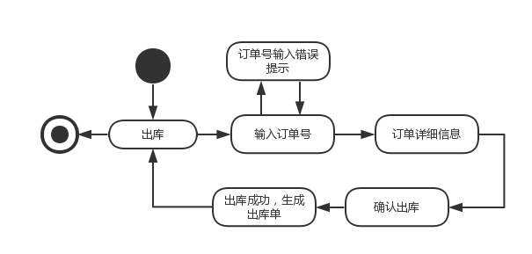

**图25-1 出库任务的对话结构**

### 2.25.2界面设计

出库任务的主界面设计如图25-2所示。这里略过了各个区域的细节。

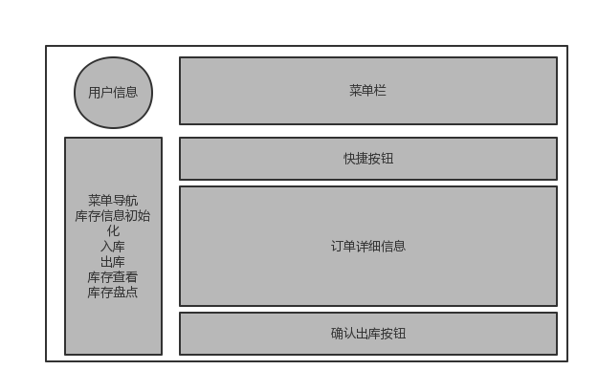

**图25-2 出库任务的界面设计**

### 2.25.3界面原型化

依据图25-2所示的设计方案，使用人机交互设计原型工具建立出库界面原型如图25-3所示。

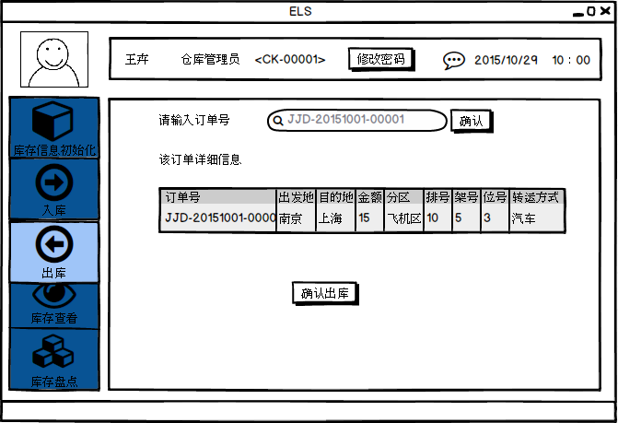

**图25-3 出库任务的原型化界面**

## 2.26库存查看的人机交互过程

### 2.26.1导航设计

库存查看任务是中转中心仓库管理员对商品进行库存查看工作。可以据此建立菜单导航。针对库存查看任务，依据库存查看和需求规格说明，可以设计下列独立界面或界面组件：

* 库存查看任务界面：进行库存查看导航的主要部分。
* 起始日期输入：独立界面。
* 错误提示：独立界面。
* 显示一段时期的库存信息：独立界面。

基于上述独立界面或独立组件，可以建立库存查看任务的导航-对话结构，如图26-1所示。

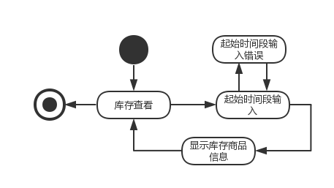

**图26-1 库存查看任务的对话结构**

### 2.26.2界面设计

库存查看任务的主界面设计如图26-2所示。这里略过了各个区域的细节。

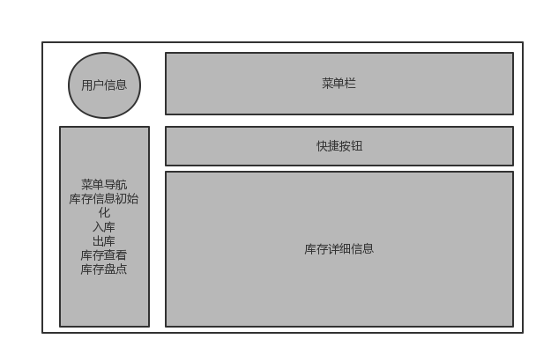

**图26-2 库存查看任务的界面设计**

### 2.26.3界面原型化

依据图26-2所示的设计方案，使用人机交互设计原型工具建立库存查看界面原型如图26-3所示。

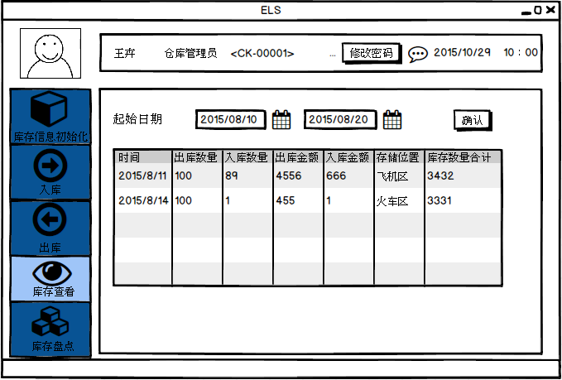

**图26-3 库存查看任务的原型化界面**

## 2.27库存盘点的人机交互过程

### 2.27.1导航设计

库存盘点任务是中转中心仓库管理员对商品进行库存盘点工作。可以据此建立菜单导航。针对库存盘点任务，依据库存盘点和需求规格说明，可以设计下列独立界面或界面组件：

* 库存盘点任务界面：进行库存盘点导航的主要部分。
* 显示到截止时间的库存快照：独立界面。

基于上述独立界面或独立组件，可以建立库存盘点任务的导航-对话结构，如图27-1所示

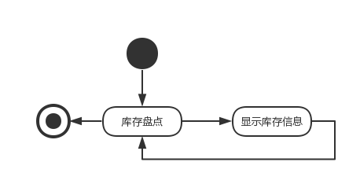

**图27-1 库存盘点任务的对话结构**

### 2.27.2界面设计

库存盘点任务的主界面设计如图27-2所示。这里略过了各个区域的细节。

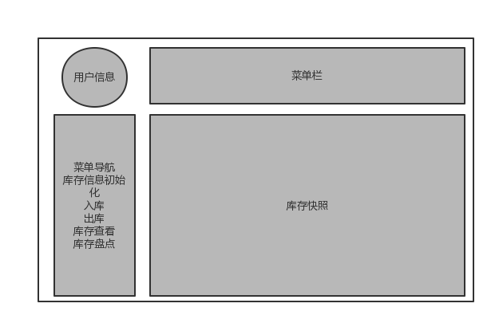

**图27-2 库存盘点任务的界面设计**

### 2.27.3界面原型化

依据图27-2所示的设计方案，使用人机交互设计原型工具建立库存盘点界面原型如图27-3所示。

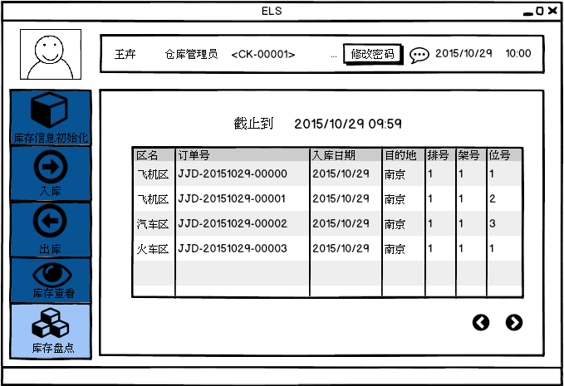

**图27-3 库存盘点任务的原型化界面**

## 2.28人员管理的人机交互设计

### 2.28.1导航设计

人员管理任务主要是总经理对还未分配所属机构的员工分配机构。可以据此建立菜单导航。针对人员管理任务，依据管理场景和需求规格说明，可以设计下列独立界面或界面组件：

* 人员管理任务：进行人员管理导航的主要部分。
* 选择所属机构：人员管理界面中一个独立组件。
* 人员列表显示：独立界面。
* 人员详细信息：独立界面。
* 修改成功提示：独立界面。

基于上述独立界面或独立组件，可以建立人员管理任务的导航-对话结构，如图28-1所示。

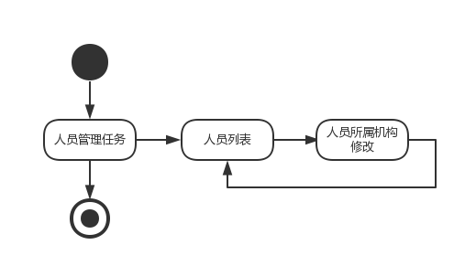

**图28-1 人员管理任务的对话结构**

### 2.28.2界面设计

人员管理任务的主界面设计如图28-2所示。这里略过了各个区域的细节。

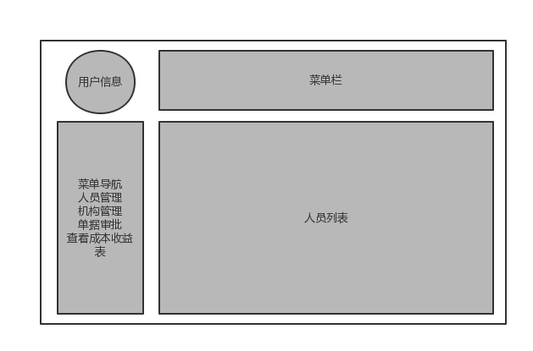

**图28-2 人员管理任务的界面设计**

### 2.28.3界面原型化

依据图28-2所示的设计方案，使用人机交互设计原型工具建立人员管理界面原型如图28-3所示。

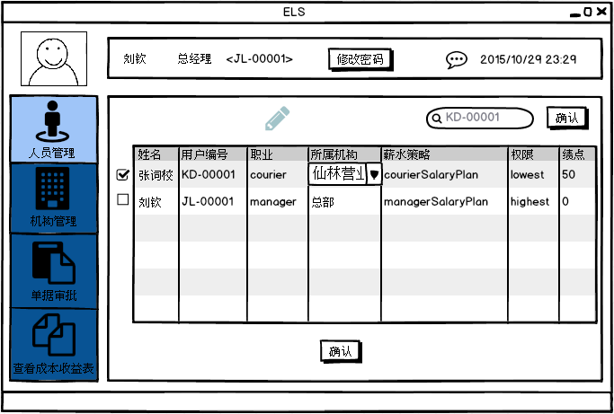

**图28-3 人员管理任务的原型化界面**

## 2.29机构管理的人机交互设计

### 2.29.1导航设计

机构管理任务主要是总经理对机构进行增删改查。可以据此建立菜单导航。针对机构管理任务，依据管理场景和需求规格说明，可以设计下列独立界面或界面组件：

* 机构管理任务：进行机构管理导航的主要部分。
* 新增机构：机构管理界面中一个独立组件。
* 删除机构：机构管理界面中一个独立组件。
* 修改机构信息：机构管理界面中一个独立组件。
* 查询机构：机构管理界面中一个独立组件。
* 机构列表显示：独立界面。
* 机构详细信息：独立界面。
* 新增成功提示：独立界面。
* 删除成功提示：独立界面。
* 修改成功提示：独立界面。

基于上述独立界面或独立组件，可以建立机构管理任务的导航-对话结构，如图29-1所示。

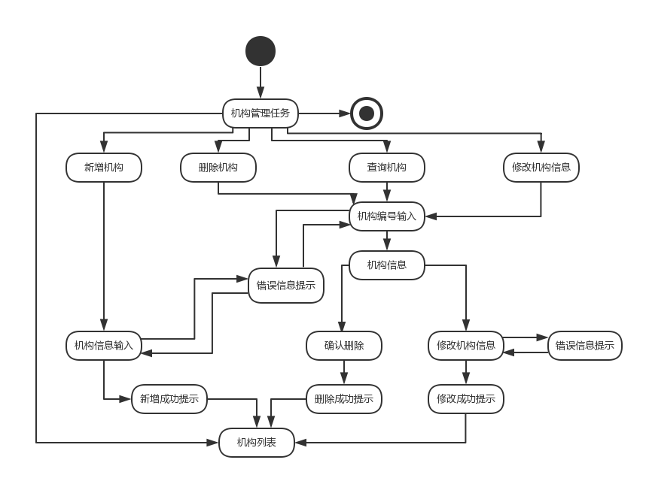

**图29-1 机构管理任务的对话结构**

### 2.29.2界面设计

机构管理任务的主界面设计如图29-2所示。这里略过了各个区域的细节。

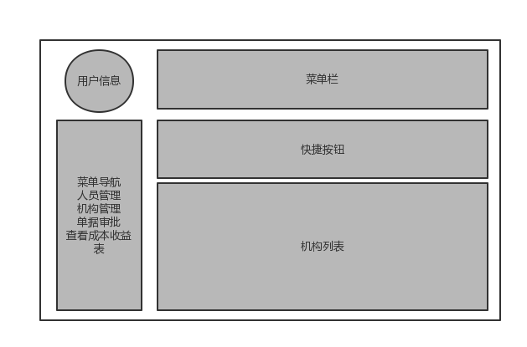

**图29-2 机构管理任务的界面设计**

### 2.29.3界面原型化

依据图29-2所示的设计方案，使用人机交互设计原型工具建立机构管理界面原型如图29-3所示。

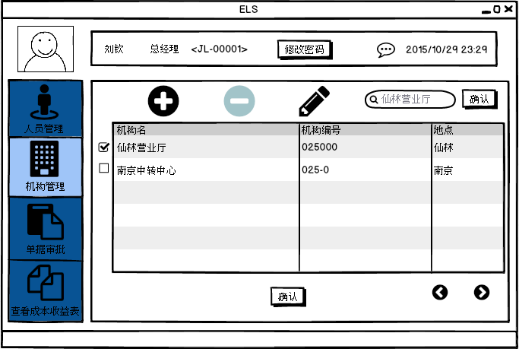

**图29-3 机构管理任务的原型化界面**

## 2.30单据审批的人机交互设计

### 2.30.1导航设计

单据审批任务主要是总经理对单据进行审批，可能存在总经理修改单据的信息。可以据此建立菜单导航。针对单据审批任务，依据审批场景和需求规格说明，可以设计下列独立界面或界面组件：

* 单据审批任务：进行单据审批导航的主要部分。
* 修改单据信息：单据审批界面中一个独立组件。
* 查询单据：单据审批界面中一个独立组件。
* 单据列表显示：独立界面。
* 单据详细信息：独立界面。
* 修改成功提示：独立界面。
* 审批通过成功提示：独立界面。
* 审批不通过成功提示：独立界面。

基于上述独立界面或独立组件，可以建立单据审批任务的导航-对话结构，如图30-1所示。

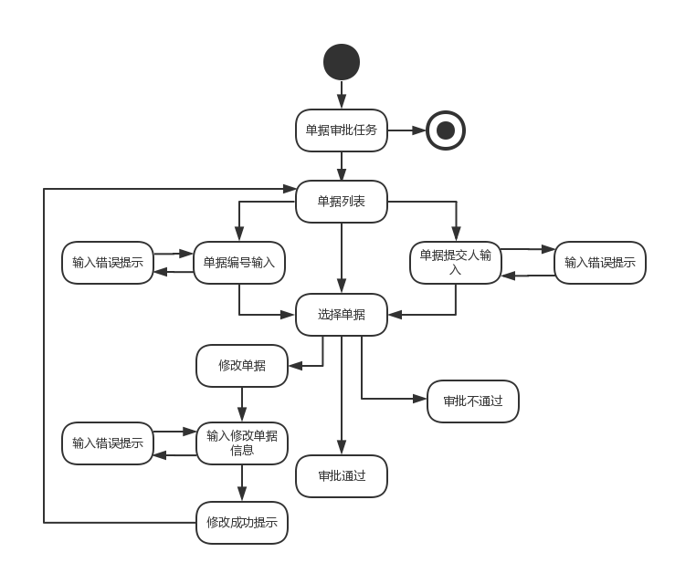

**图30-1 单据审批任务的对话结构**

### 2.30.2界面设计

单据审批任务的主界面设计如图30-2所示。这里略过了各个区域的细节。

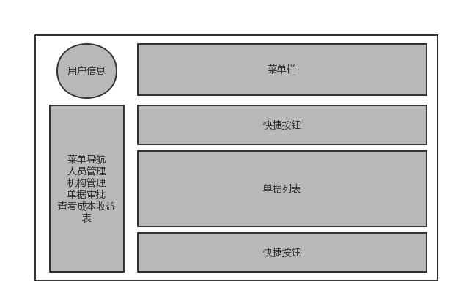

**图30-2 单据审批任务的界面设计**

### 2.30.3界面原型化

依据图30-2所示的设计方案，使用人机交互设计原型工具建立单据审批界面原型如图30-3所示。

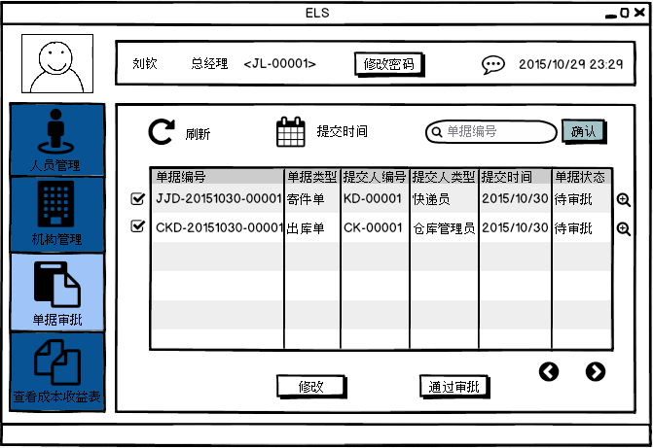

**图30-3 单据审批任务的原型化界面**

## 2.31查看成本收益表的人机交互设计

### 2.31.1导航设计

查看成本收益表任务主要是总经理对财务人员已经制定好的成本收益表进行查看。可以据此建立菜单导航。针对查看成本收益表任务，依据查看成本收益场景和需求规格说明，可以设计下列独立界面或界面组件：

* 查看成本收益表任务：进行查看成本收益表导航的主要部分。
* 成本收益表显示：独立界面。
* 报表导出：查看成本收益表任务中的一个独立组件。

基于上述独立界面或独立组件，可以建立查看成本收益表任务的导航-对话结构，如图31-1所示。

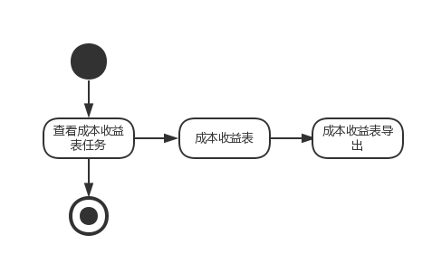

**图31-1 查看成本收益表任务的对话结构**

### 2.31.2界面设计

查看成本收益表任务的主界面设计如图31-2所示。这里略过了各个区域的细节。

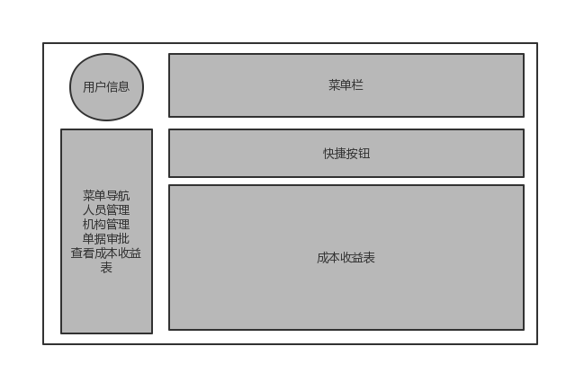

**图31-2 查看成本收益表任务的界面设计**

### 2.31.3界面原型化

依据图31-2所示的设计方案，使用人机交互设计原型工具建立查看成本收益表界面原型如图31-3所示。

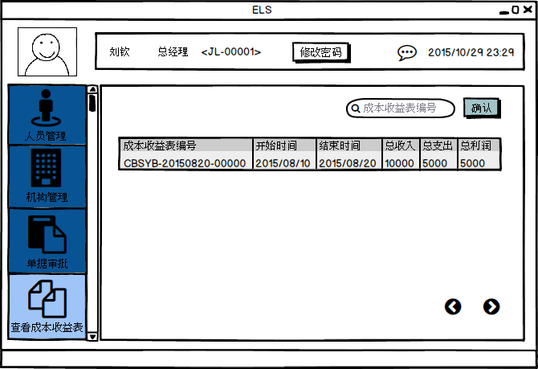

**图31-3 查看成本收益表任务的原型化界面**

## 2.32查看经营情况表的人机交互设计

### 2.32.1导航设计

查看经营情况表的任务是总经理查看一段时间内的入款单和付款单。可以据此建立菜单导航。针对查看经营情况表任务，依据查看经营情况场景和需求规格说明，可以设计下列独立界面或界面组件：

* 查看经营情况表任务：进行查看经营情况表导航的主要部分。
* 输入起始时间：查看经营情况表任务中的一个独立组件。
* 输入确认提示：查看经营情况表任务中的一个独立组件。
* 输入错误提示：独立界面。
* 入款单列表：查看经营情况表任务中的一个独立组件。
* 付款单列表：查看经营情况表任务中的一个独立组件。
* 报表导出：查看经营情况表任务中的一个独立组件。

基于上述独立界面或独立组件，可以建立查看经营情况表任务的导航-对话结构，如图32-1所示。

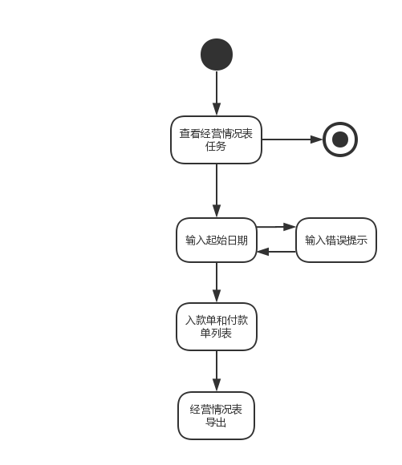

**图32-1 查看经营情况表任务的对话结构**

### 2.32.2界面设计

查看经营情况表任务的主界面设计如图32-2所示。这里略过了各个区域的细节。

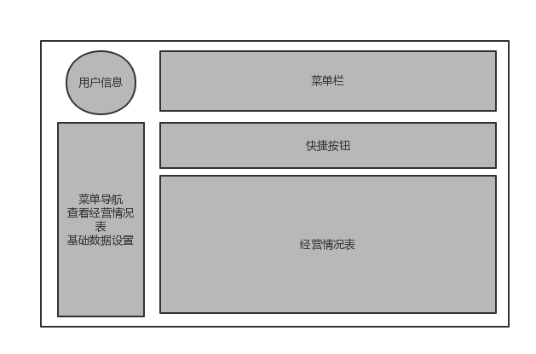

**图32-2 查看经营情况表任务的界面设计**

### 2.32.3界面原型化

依据图32-2所示的设计方案，使用人机交互设计原型工具建立查看经营情况表界面原型如图32-3所示。

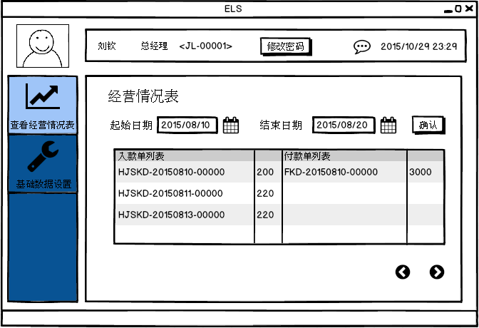

**图32-3 查看经营情况表任务的原型化界面**

## 2.33基础数据设置的人机交互设计

### 2.33.1导航设计

基础数据设置的任务是总经理对系统的基础数据进行设置。可以据此建立菜单导航。针对基础数据设置任务，依据基础数据设置场景和需求规格说明，可以设计下列独立界面或界面组件：

* 基础数据设置任务：进行基础数据设置导航的主要部分。
* 输入起始时间：基础数据设置任务中的一个独立组件。
* 输入确认提示：基础数据设置任务中的一个独立组件。
* 输入错误提示：独立界面。
* 入款单列表：基础数据设置任务中的一个独立组件。
* 付款单列表：基础数据设置任务中的一个独立组件。
* 报表导出：基础数据设置任务中的一个独立组件。

基于上述独立界面或独立组件，可以建立基础数据设置任务的导航-对话结构，如图33-1所示。

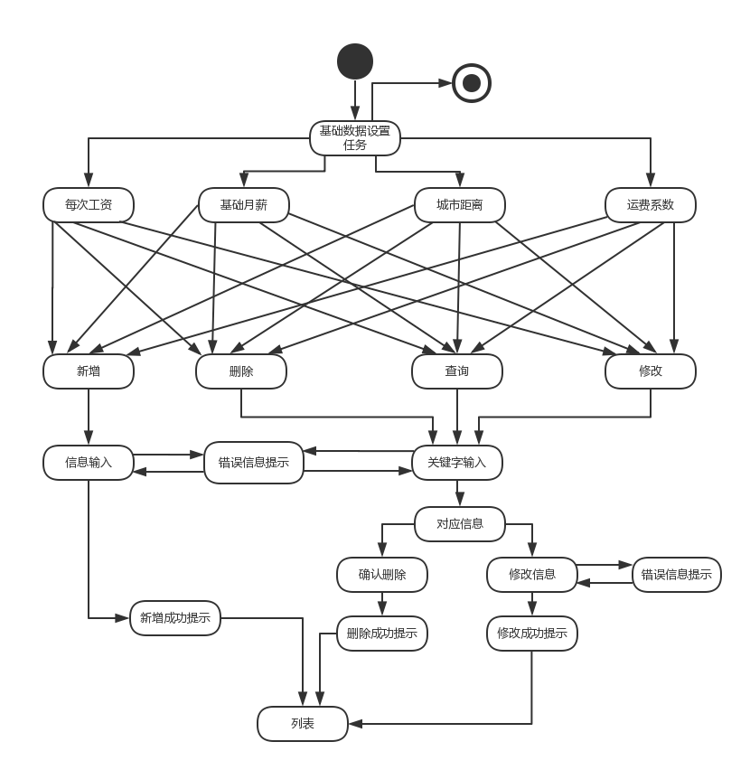

**图33-1 基础数据设置任务的对话结构**

### 2.33.2界面设计

基础数据设置任务的主界面设计如图33-2所示。这里略过了各个区域的细节。

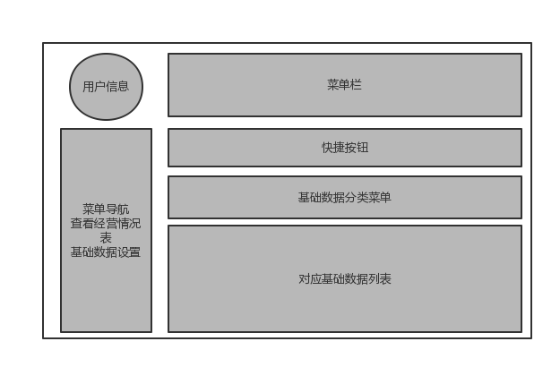

**图33-2 基础数据设置任务的界面设计**

### 2.33.3界面原型化

依据图33-2所示的设计方案，使用人机交互设计原型工具建立基础数据设置界面原型如图33-3所示。

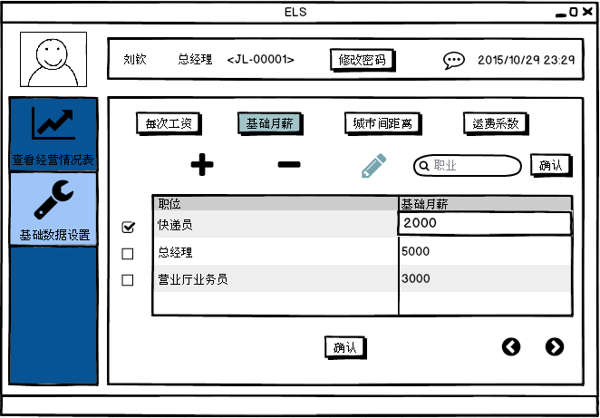

**图33-3 基础数据设置任务的原型化界面**

## 2.34用户管理的人机交互设计

### 2.34.1导航设计

用户管理的任务是管理员对系统的用户进行增删改查操作。可以据此建立菜单导航。针对用户管理任务，依据用户管理场景和需求规格说明，可以设计下列独立界面或界面组件：

* 用户管理任务：进行用户管理导航的主要部分。
* 新增用户：用户管理界面中一个独立组件。
* 删除用户：用户管理界面中一个独立组件。
* 修改用户信息：用户管理界面中一个独立组件。
* 查询用户：用户管理界面中一个独立组件。
* 用户列表显示：独立界面。
* 用户详细信息：独立界面。
* 新增成功提示：独立界面。
* 删除成功提示：独立界面。
* 修改成功提示：独立界面。

基于上述独立界面或独立组件，可以建立用户管理任务的导航-对话结构，如图34-1所示。

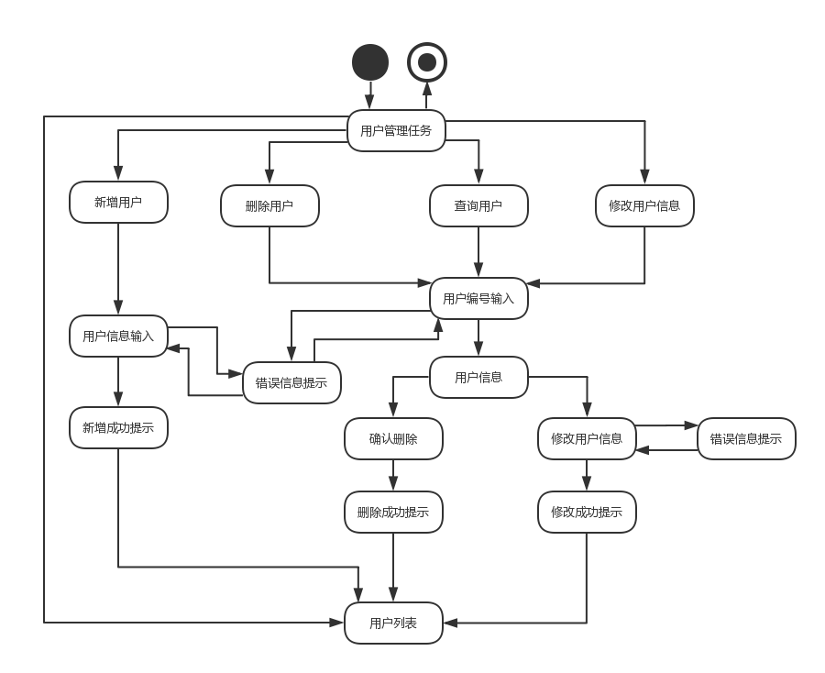

**图34-1 用户管理任务的对话结构**

### 2.34.2界面设计

用户管理任务的主界面设计如图34-2所示。这里略过了各个区域的细节。

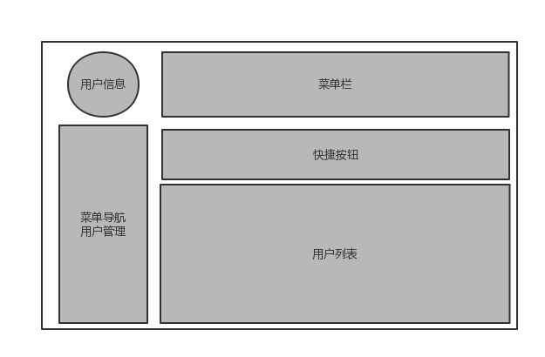

**图34-2 用户管理任务的界面设计**

### 2.34.3界面原型化

依据图34-2所示的设计方案，使用人机交互设计原型工具建立用户管理界面原型如图34-3所示。

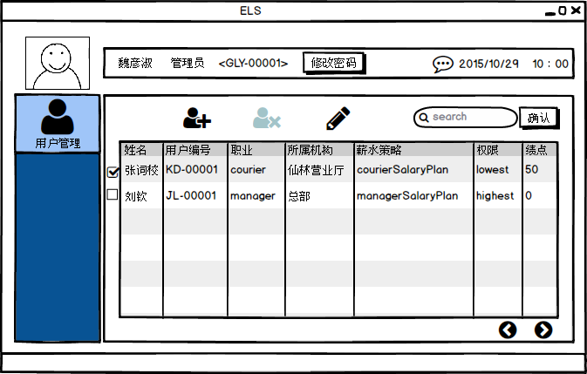**图34-3 用户管理任务的原型化界面**